نحو دعوة عملية




الإهداء
لأصحاب الهمم العالية والقلوب الحية..
إلى من ترفع بهم الأمة رأسًا..
هذا حصاد نتاجكم.
وليقرَّ أعينكم حديث الرسول : «من سن في الإسلام سنة حسنة فله أجرها، وأجر من عمل بها من بعده من غير أن ينقص من أجورهم شيء...» رواه مسلم.
المقدمة
الحمد لله الذي أبان طريق الدعوة ورتب الأجر والمثوبة لمن سار عليه، والصلاة والسلام على إمام الدعاة والمصلحين نبينا محمد وعلى آله وصحبه أجمعين أما بعد:
فإن من نعم الله علينا أن يسر أمر الدعوة ولم يجعله مقتصرًا على العلماء والدعاة وطلبة العلم فحسب، بل جعل نصيبًا لكل من أراد ذلك بحسب جهده ومقدرته..
ومن أسهل وسائل الدعوة وأكثرها تأثيرًا وانتشارًا شراء وإرسال ونشر الكتب الشرعية.
وهذه الطريقة التي يستفاد فيها من الموارد المتاحة والظروف المتيسرة ليست بدعًا ولا اختراعًا فقد بدأت مع فجر الإسلام إذ أرسل الرسول  رسائل إلى كسرى وقيصر والمقوقس وغيرهم. وهاهم ولله الحمد -أبناء الإسلام- يقتفون الأثر ويسيرون على الخطى لنشر هذا الدين عن طريق إرسال الكتب ويخصون بذلك فئة من شباب الإسلام يضعون أسمائهم وعناوينهم في المجلات طمعًا في المراسلة الفارغة فيصلون إليهم قبل أن تصلهم رسائل النصارى والفساق وغيرهم.. فأحببت أن أدل على هذه الطريقة وأوضح أسلوب عملها وأبرز أثرها حتى يهب الأحبة إلى القيام بهذا العمل لما فيه من الأجر العظيم والمثوبة الكبيرة.
جعل الله أعمالنا صوابًا خالصة لوجهه الكريم.
عبد الملك بن محمد بن عبد الرحمن القاسم
قبل البداية
أيها الحبيب..
هذا العمل عمل دعوي بحت ووسيلة يسرها الله عز وجل لنشر العلم الشرعي ورفع الجهل وإيصال نور الإسلام إلى أرجاء المعمورة.
والدعوة طريق الأنبياء والمرسلين قال تعالى: ادْعُ إِلَى سَبِيلِ رَبِّكَ بِالْحِكْمَةِ وَالْمَوْعِظَةِ الْحَسَنَةِ وَجَادِلْهُمْ بِالَّتِي هِيَ أَحْسَنُ [النحل: 125] وقال تعالى: وَمَنْ أَحْسَنُ قَوْلًا مِمَّنْ دَعَا إِلَى اللَّهِ وَعَمِلَ صَالِحًا وَقَالَ إِنَّنِي مِنَ الْمُسْلِمِينَ [فصلت: 33].
وعن أبي هريرة -رضي الله عنه- أن رسول الله -- قال: «من دعا إلى هدى كان له من الأجر مثل أجور من تبعه، لا ينقص ذلك من أجورهم شيئًا، ومن دعا إلى ضلالة كان عليه من الإثم مثل آثام من تبعه لا ينقص من آثامهم شيئًا» رواه مسلم.
وقال رسول الله  في حديث يفرح القلب ويشحذ الهمة «لأن يهدي الله بك رجلاً واحدًا خير لك من حمر النعم» متفق عليه.
إنها طريق دعوة وتبليغ رسالة.. طريق محمد  وصحبه الكرام وخيار الأمة وعلماءها ودعاتها..
أيها الحبيب:
أُولَئِكَ الَّذِينَ هَدَى اللَّهُ فَبِهُدَاهُمُ اقْتَدِهِ [الأنعام: 90].
لماذا هذا العمل؟
قد يستكثر أحد القراء ويتساءل.. ولماذا هذا العمل بالذات؟! يركز عليه ويؤلف له كتاب وتفرد له صفحات وتبرى له أقلام؟!
والحق مع القارئ في تساؤله، ولعلي أجيب باختصار على سؤاله لماذا هذا العمل بالذات لتتضح الصورة أكثر؟!
أولاً: أيها الأخ الحبيب هذا العمل فائدته الدعوية عظيمة وسوف ترى ذلك بعد عدة صفحات من خلال الردود التي ترد إلى من قاموا بهذا العمل.. ثم إذا شاء الله عز وجل فيما ستراه أنت بالذات إذا بدأت هذا العمل أيضًا.
ثانيًا: سهولة تنفيذ هذا المشروع وتطبيقه، فكثير لا يستطيع أن يصعد المنبر أو أن يتحدث في وسط جمع من الناس والكثير أيضًا ليس له جهد دعوي إطلاقًا.. فحري به أن يقوم بهذا العمل.
ثالثًا: كثرة شباب الإسلام الذين يعانون من فراغ روحي يتمثل ذلك في رغبتهم في المراسلة والتعارف وهواية كثير منهم الرقص والموسيقى ومراسلة الفتيات!! فلا أقل من أن نصل إليهم برسالة أخوية فيها علم ووعظ وتذكير.
رابعًا: هذا المشروع لا يتطلب مهارات معينة ولا ثقافة واسعة ولا مستوى تفكير مرتفع بل الأمر سهل جدًا حتى الفرد العامي الذي لا يقرأ ولا يكتب يستطيع أن يقوم به.
خامسًا: هذه الوسيلة نتائجها سريعة وتكلفتها يسيرة لكل فرد على هذه الأرض وأخص بلاد الجزيرة والخليج ومن حباهم الله بالخيرات والنعم.
سادسًا: توفر الكتب وسهولة البريد والقبول العام لما يصل إلى الناس من بلاد الحرمين مدعاة إلى القيام بهذا العمل والتوسع فيه.
سابعًا: لا يغيب عن ذهن المسلم حالة العالم الإسلامي وما يعانيه من انحراف عقائد وانحلال أخلاق وقيام حرب فكرية صليبية معلنة.
ثامنًا: الأجر العظيم الذي رتبه الله عز وجل على القيام بهذا العمل مع يسره وسهولته.
تاسعًا: الأمانة العظيمة التي يتحملها أهل هذه البلاد أصحاب العقيدة الصحيحة نحو إرشاد إخوانهم المسلمين وكذلك دعوة الكفار إلى الإسلام.. فهذه الأرض مهبط الوحي ومنها خرج نور الإسلام ونحن مطالبون بالاستمرار على منهج الرسول  في تعليم الناس ورفع الجهل عنهم.
عاشرًا: قدوتنا ونبينا محمد  أرسل الرسائل لدعوة قيصر وكسرى وغيرهم ونحن نقتفي أثره في دعوة الناس عبر إرسال الكتب إليهم.
الحادي عشر: باستثمار هذه الوسيلة نصل بالكتاب الإسلامي إلى أناس بعيدين عن مواطن الخير وأماكن العلم فأكثرهم لا يعرف المساجد وبعضهم لا يحمل من الإسلام إلا اسمه!!
الثاني عشر: النصارى أصحاب الملل المنحرفة امتطوا هذه الوسيلة وسيروا على ظهرها المؤلفات والمجلدات. واتخذوا من هذه الطريقة سلمًا يصلون به إلى ما يريدون وجندوا لذلك الأموال ووفروا لها الإمكانات الهائلة. فلا أقل من مدافعتهم وصد شرهم وتوضيح ضلالهم وانحرافهم.
الثالث عشر: إقامة الحجة وإبراء الذمة أمام الله عز وجل في تبليغ هذا الدين ونشره.
الرابع عشر: حث الأقارب والمعارف على العمل لهذا الدين وبث الوعي الدعوي بينهم.
الخامس عشر: الاستفادة من أوقات الفراغ واستثمار جزء من وقت المرسل في تجهيز الرسائل وإشغال الأسر والشباب في عمل مفيد.
متطلبات العمل
1- النية الصادقة والإخلاص لله عز وجل في هذا العمل فلا رياء، ولا سمعة، بل تجرد لله عز وجل. والنية أمرها عظيم فهي محك القلوب ونبراس العمل قال  كما في الصحيحين: «إنما الأعمال بالنيات وإنما لكل امرئ ما نوى...» الحديث. فعليك بالنية الخالصة الصادقة لهذا العمل ابتغاء وجه الله والدار الآخرة ونفع إخوانك ونشر الإسلام في كل مكان.
2- عناوين الأشخاص أو المراكز أو الدعاة المرسل إليهم.
3- الظروف البريدية.
4- يستحسن وضع استكرات لاصقة على الظرف لكتابة الاسم عليها وبالإمكان الاستغناء عنها والكتابة على الظرف مباشرة.
5- ختم جاهز يباع في المكتبات مكتوب عليه عبارة «مطبوعات» وبالإمكان الاستغناء عنه وكتابة العبارة باليد.
6- توفر الكتب المرسلة.
7- رسالة خاصة من المرسل تكتب مرة واحدة ثم تصور، وإذا كان الإرسال قليلاً فتكتب باليد.
8- الإرسال عبر مكاتب البريد أو وضعها في الصناديق البريدية مباشرة لمن لديه طوابع.
هذه هي متطلبات العمل وسأذكرها بالتفصيل في الصفحات التالية حتى يسهل تطبيقها والعمل بها مباشرة.
من أين تؤخذ العناوين؟
من أراد الخير يسر الله طريقه وفتح له أبوابه.. وبالإمكان الاستفادة من مجالات واسعة تحمل عناوين وأسماء الأشخاص المراد الإرسال إليهم ومن تلك الوسائل المتاحة:
1- أركان التعارف في الصحف اليومية والمجلات الأسبوعية والشهرية وبالإمكان طلب أعداد قديمة لسنوات مضت للحصول على عناوين بها لأن غالب الأشخاص لا يغير عنوانه في الخارج والمجلة الواحدة يوجد بها عادة من 50-100 عنوان.
2- ركن الهوايات في الصحف والمجلات ومما يدمي القلب أن تجد شباب أمة الإسلام وهواياتهم الرقص أو سماع الأغاني وغيرها من حالات الضياع والانحلال.
3- الطلب من المرسل إليه إرسال عناوين أقاربه في أنحاء العالم لكي تتم مراسلتهم.
4- البحث عن أدلة تعارف خاصة تحوي عناوين للمراسلة فقط بها مئات العنواين.
5- الاستماع إلى إذاعة القرآن الكريم وخاصة المجلة الإسلامية وتدوين عناوين من يطلبون كتبًا.
6- الاتصال بدور النشر لأنه يرد إليها كثير من الرسائل التي قد تهمل ولا يرد على طلبات أصحابها.
7- الاتصال بمكاتب الجاليات لوجود كثير من الرسائل التي ترد إليهم وقد لا يستطيعون الرد عليها كاملة.
8- أخذ عناوين من الوافدين إلينا وهم كثير ولو كان وافد سواء أكان مدرسًا أو خادمًا أو سائقًا سجل خمسة عناوين لأقاربه فكم نتوقع من العناوين سنحصل عليها!!
9- مجلات الأطفال التي بها عناوين للمراسلة وترسل كهدية للطفل ولوالديه.
10- من أراد أن يراسل المراكز الإسلامية والدعاة وأئمة المساجد فعليه الاتصال برئاسة الإفتاء أو وزارة الشئون الإسلامية وكذلك المؤسسات الخيرية للحصول على تلك العناوين.
11- لمن أراد مراسلة المكتبات العالمية ومدها بكتب عن الإسلام يستطيع الحصول على تلك العناوين عن طريق سفارات بلدانهم لدينا وأذكر أن مجلدًا واحدًا يحوي عناوين لأكثر من 12000 مكتبة في كندا وأمريكا!!
12- بالإمكان الحصول على الأدلة التجارية في كل دولة من سفارتها وتتم مراسلة مدراء المؤسسات والشركات.
هذا التنوع في العناوين المرسلة يظهر أن المرسل له الحرية في الاختيار فمن أراد أن يرسل لفرد فالأمر ميسور ومن أراد أن يرسل لجمعية أو مركز أو داعية فالأمر تحت نظره وهكذا.
اللغات التي يمكن المراسلة بها
يمكن المراسلة بجميع اللغات التي توجد بها كتب متاحة ومتوفرة كاللغة العربية أو بلغات أخرى موثوقة في أمر الترجمة وهي ولله الحمد موجودة بكثرة عن طريق دور النشر أو مكاتب الجاليات ومن أهم اللغات وأكثرها انتشارًا.
1- اللغة العربية.
2- اللغة الإنجليزية.
3- اللغة الفرنسية.
4- اللغة الأندونيسية.
5- اللغة الفلبينية.
6- اللغة التركية.
7- اللغة البنغالية.
وغيرها مما يتوفر له مادة إرسال موثوقة.
من يقرأ ما نرسل؟
كثير سوف يسأل هذا السؤال وربما يقول: لا نجد أحدًا يقرأ ما نرسل.. بل ربما تهمل أو تلقى على قارعة الطريق.. وهذا ليس بصحيح على إطلاقه..
فبالتجربة ثبت أن عدد القراء فوق ما نؤمل.. نعم انظر إلى رسالتين أو ثلاث.. وليهنك الفرح بأن رسالتك ستصل إلى أرض خصبة منبتة!!
وليعذرني القراء أن بعضها يركز على كتابي الزمن القادم وما ذكرتها هنا -يعلم الله- طلب شهرة أو غيرها.. بل هي مما توفر لدي، واستغفر الله عز وجل أن يدخل قلبي رياء أو سمعة وأعوذ به أن أشرك به وأنا أعلم، واستغفره لما لا أعلم.
كتاب يقرأه أكثر من خمسين شخصًا
بسم الله الرحمن الرحيم
والصلاة والسلام على أشرف خلق الله سيدنا محمد وعلى آله وأصحابه وسلم إلى يوم الدين:
وبعد..
إخواني الأعزاء تحية خالصة من أعماق وجداني لكم بالتوفيق والفلاح من عند الله عز وجل لكم جميعًا لنشر الخير وهذه الرسالة السامية التي تقومون بنشرها وبرفع راية الإسلام وتعريف وتثقيف الشباب ومساعدتهم على معرفة دينهم على الطريقة الصحيحة والسليمة وأشكركم كل الشكر على هذه المطبوعات القيمة التي كنت سعيدًا جدًا للغاية عند استلامي لهذه المطبوعات وأتمنى من الله عز وجل أن تداوموا على إرسال مثل هذه المطبوعات التي هي جميلة ومليئة بالمعلومات الجميلة الشيقة والممتازة ونشكركم جميعًا على هذا الإخراج وعلى مجهودكم الكبير في هذا وللعلم فإنني قرأتهم وكنت أعيرهم لأصدقائي كل واحد أسبوع حتى يستطيع الاستفادة بالمعلومات القيمة التي نحصل عليها منها وقمت والحمد لله على هذا المنوال حتى قرأها حوالي خمسين صديقًا وسوف يقرأها أكثر من ذلك أيضًا وكل هذه حسنات تعود عليكم أولاً ثم علي ثانيًا، ولكم جزيل الشكر والاحترام والتقدير.

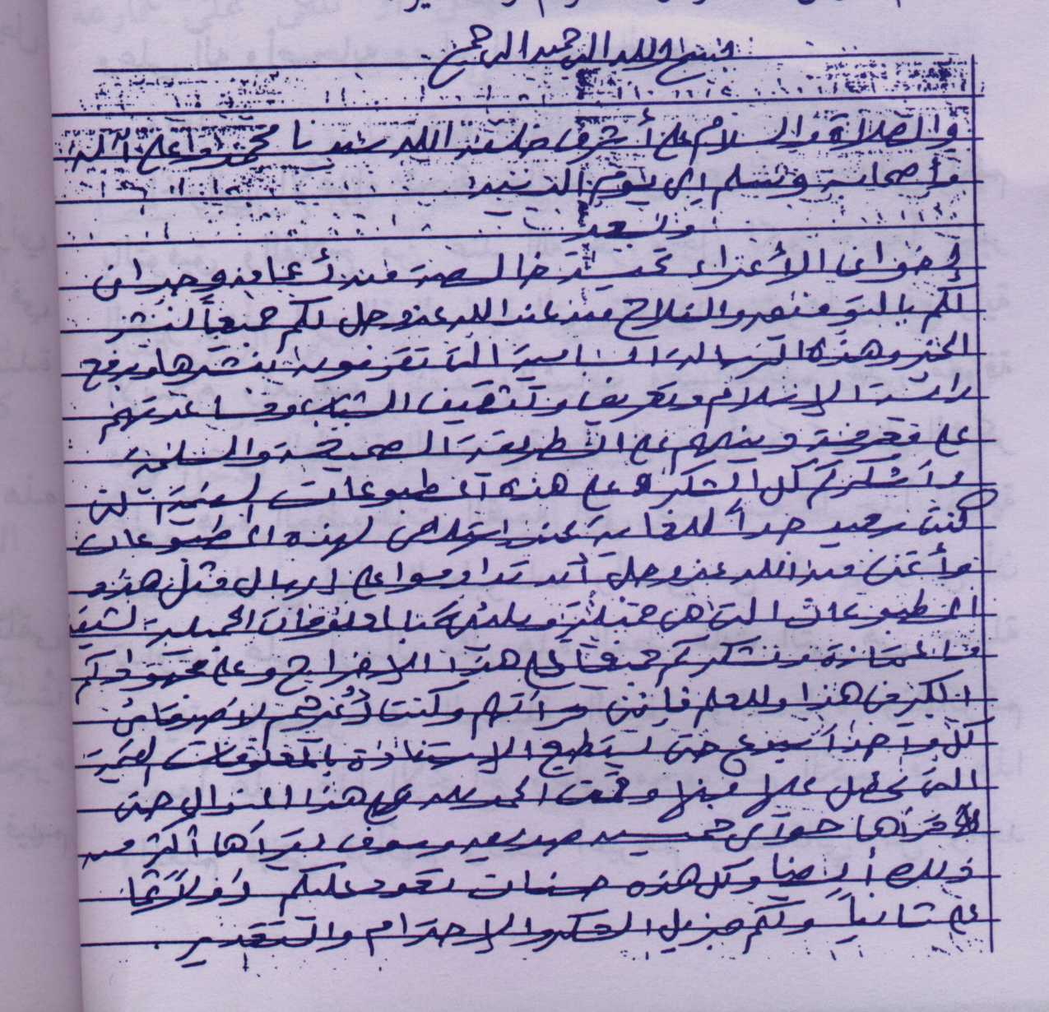

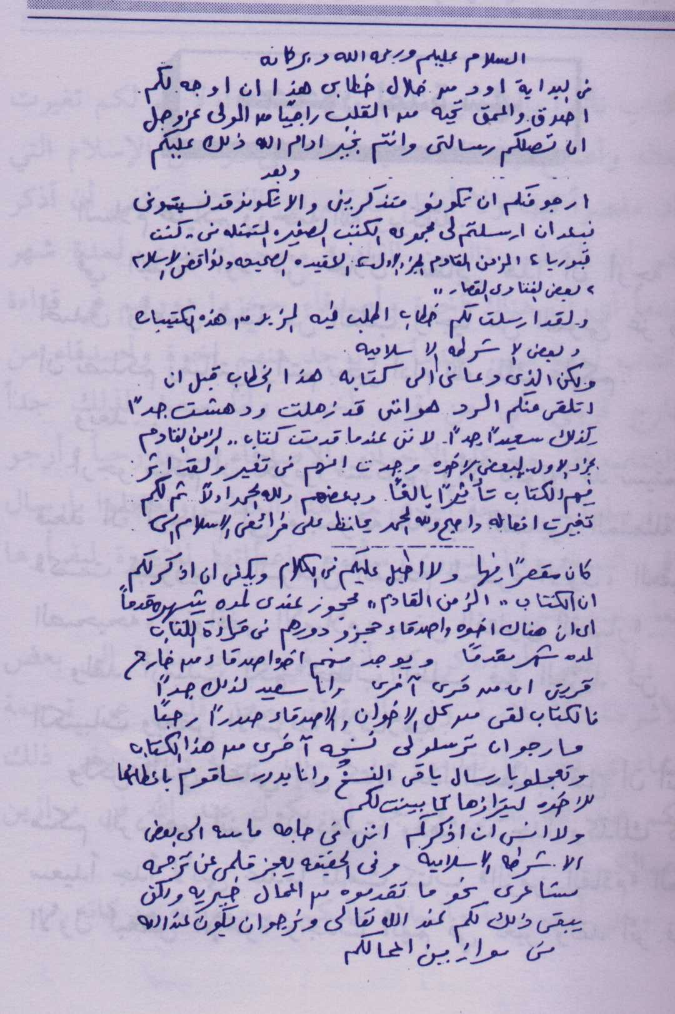

محجوز لمدة شهر
السلام عليكم ورحمة الله وبركاته..
في البداية أود من خلال خطابي هذا أن أوجه لكم أصدق وأعمق تحية من القلب راجيًا من المولى عز وجل أن تصلكم رسالتي وأنتم بخير أدام الله ذلك عليكم.
وبعد..
أرجو منكم أن تكونوا متذكرين وألا تكونوا قد نسيتموني فبعد أن أرسلتم لي مجموعة الكتب الصغيرة المتمثلة في «كنت قبوريًا، الزمن القادم الجزء الأول، العقيدة الصحيحة، ونواقض الإسلام، بعض الفتاوى القصار».
ولقد أرسلت لكم خطاب أطلب فيه المزيد من هذه الكتيبات وبعض الأشرطة الإسلامية.
ولكن الذي دعاني إلى كتابة هذا الخطاب قبل أن أتلقى منكم الرد هو أنني قد ذهلت ودهشت جدًا وكذلك كنت سعيدًا جدًا لأنني عندما قدمت كتاب «الزمن القادم» الجزء الأول لبعض الإخوة وجدت أنهم في تغير ولقد أثر فيهم الكتاب تأثيرًا بالغًا وبعضهم ولله الحمد أولاً ثم لكم تغيرت أفعاله وأصبح ولله الحمد يحافظ على فرائض الإسلام التي كان مقصرًا فيها ولا أطيل عليكم في الكلام ويكفي أن أذكر لكم أن الكتاب «الزمن القادم» محجوز عندي لمدة شهر مقدمًا أي أن هناك إخوة وأصدقاء حجزوا دورهم في قراءة الكتاب لمدة شهر مقدمًا. ويوجد منهم إخوة وأصدقاء من خارج قريتي أي من قرى أخرى وأنا سعيد لذلك جدًا فالكتاب لقى من كل الإخوان والأصدقاء صدرًا رحبًا وأرجو أن ترسلوا لي نسخة أخرى من هذا الكتاب وتعجلوا بإرسال باقي النسخ وأنا بدوري سأقوم بإعطائها للإخوة ليقرءوها كما بينت لكم.
ولا أنسى أن أذكر كم أنني في حاجة ماسة إلى بعض الأشرطة الإسلامية وفي الحقيقة يعجز قلمي عن ترجمة مشاعري نحو ما تقدموه من أعمال خيرية ولكن يبقى ذلك لكم عند الله تعالى ونرجو أن يكون عند الله في موازين أعمالكم.
ومني أرق تحية والسلام عليكم ورحمة الله وبركاته..
استجابة سريعة
أطال الله في عمرك وأمدك الله بالصحة والعافية..
وجعلك الله خير عونٍ للإسلام والمسلمين في نشر الدين الإسلامي في بقاع الأرض. هذه هي الرسالة الثانية التي يرسلها ابنكم البار أسأل الله ذلك/.... أود أن أعرف فضيلتكم أنني قد أرسلت لفخامتكم رسالتي الأولى وكان الرد عليها بعض الكتب الصغيرة والتي تحمل بين دفتيه وطياته العلم الكثير الذي يغفل عنه الناس. وأقسم لك بالله أنني قد وزعت على بعض الإخوة المحبين للعقيدة الصحيحة وكان رد الفعل مرضيًا لله ولرسوله صلى الله عليه وسلم فكان من ضمن هؤلاء القراء رجل يحب الموالد وما يشبه ذلك من حب الأوليات المقبورين فلما قرأ الرسالة التي تحمل عنوان اعترافات كنت قبوريًا أقسم برب العزة أنه لا يذهب مرة أخرى هناك. وأيضًا كتاب التبرك المشروع والتبرك الممنوع فكان له رد الفعل عند بعض من قرأ هذه الرسالة وأيضًا كتاب 40 نصيحة لإصلاح البيوت كان له رد الفعل على جار لي أقسم ألا تذهب زوجته العمل وتجلس في البيت وترتدي النقاب وأقسم ألا يدخن ولا يترك الصلاة ولا يدخل بيته إلا أهل الصلاح. وأيضًا كتاب من السيرة النبوية تعرف بعض القراء على بعض صفات وأخلاقيات ومعجزات الرسول صلى الله عليه وسلم وتجنبوا البدع التي كانوا يشركون فيها عن جهل!!
وأود أن أعرف فضيلتكم أنني من محبي العالم الجليل عبد العزيز بن باز والشيخ العثيمين ... إلخ الرسالة.
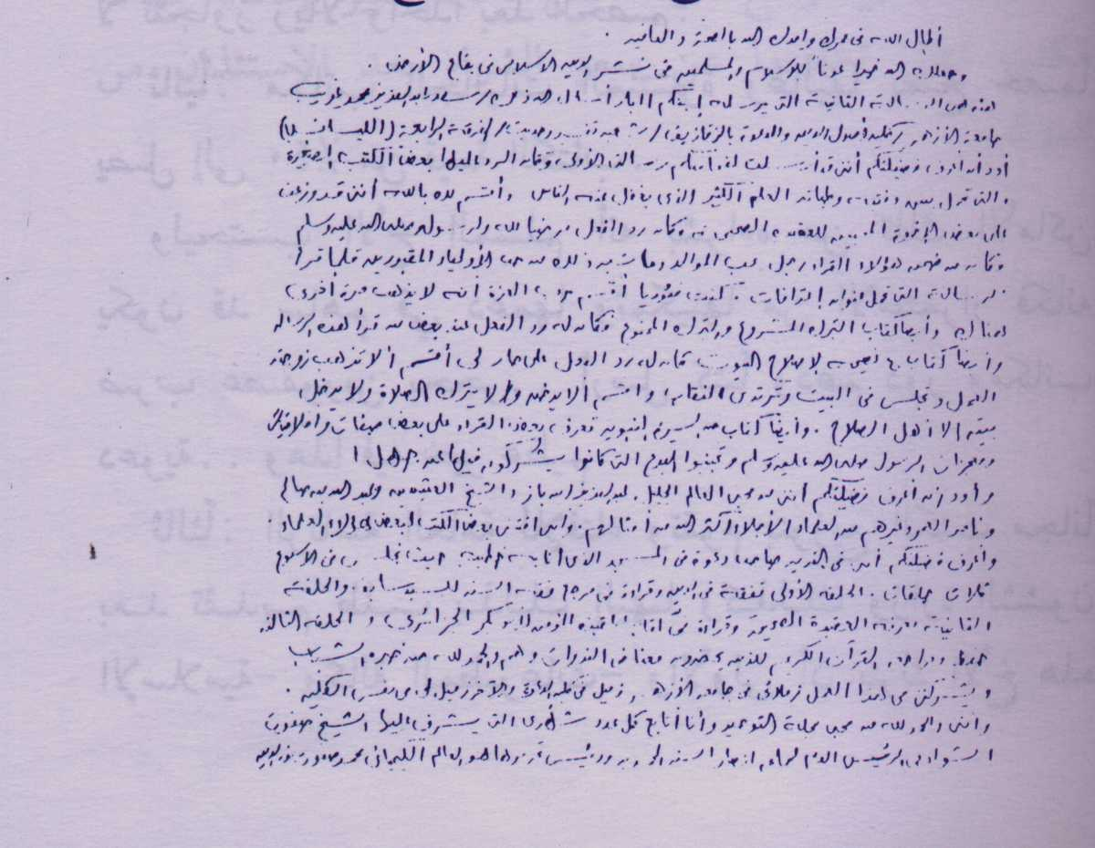
من أين تُشترى الكتب؟
الكتب مبالغها زهيدة جدًا وأمرها ولله الحمد قريب وفي متناول الجميع ويمكن الحصول عليها من عدة جهات:
أولاً: من دور النشر وبعضها تمنح خصمًا خاصًا للتوزيع الخيري يصل إلى 50% من قيمة الكتاب وغالب تلك الكتب لا تتجاوز ريالاً واحدًا بعد الخصم.
ثانيًا: مكاتب الجاليات المنتشرة وغالبها يمنح خصمًا يصل إلى 40% من قيمة الكتاب.
وليحتسب الأخ المسلم أنه بشرائه من تلك الأماكن يكون قد ساهم في دعمها وتمكينها من الاستمرار فكأنه ضرب عصفورين بحجر.. أرسل كتبًا ودعم دور ومكاتب دعوية.. وهذا فيه خير عظيم.
ثالثًا: الرئاسة العامة للإفتاء وتقوم بتوزيع الكتب مجانًا بعد تقديم طلب بذلك إليها وكذلك وزارة الشئون الإسلامية -وكالة المطبوعات- والأولى أن يترك الأخ هذه الجهات لمن هم يستحقون ذلك ولا يجدون أموالاً كطلاب المنح والمراكز الإسلامية وغيرها.
رابعًا: الشراء بالسعر الأساسي من دور النشر والمكتبات الأخرى ولا شك أنه إذا رأى أصحاب تلك المكاتب والدور زيادة الإقبال عليهم سيسعون إلى زيادة وتنويع الكتب والمسارعة إلى ترجمة الكتب إلى لغات أخرى وهذا أيضًا خير آخر نساهم فيه دون أن نشعر.
خامسًا: من توسع لديه العمل بحجم كبير بإمكانه طباعة الكتب لتقل تكلفتها عن سعر الشراء بعد الاستئذان من المؤلف.
من يقوم بهذا العمل
يستطيع أن يقوم بهذا العمل كل فرد ذكر أو أنثى، متعلم أو جاهل... كبير أو صغير... سواء أكان منفردًا أو مع مجموعة أخرى فمثلاً
1- الرجل يستطيع القيام بذلك بمفرده حيث يخصص وقتًا قليلاً لهذا العمل الدعوي.
2- المرأة تستطيع أن تجهز الرسائل وتكتب العناوين ومن ثم تسلمها إلى من يوصلها إلى البريد.
3- الأسرة بأعضائها تشارك في العمل مثل «النموذج المثالي للأسرة» انظر ص39.
4- المراكز الإسلامية بما فيها من إمكانات وطاقات وموظفين ومتعاونين.
5- مجموعة من الشباب أو «مجموعة من الشابات» يتقاسمون العمل بينهم وهذا أدعى للاستمرار والتواصل من الأعمال الفردية.
6- مراكز الدعوة والتجمعات الإسلامية.. وغيرها..
7- كل مغترب إذا أرسل رسالة إلى أهله وأصحابه في بلدة يرسل مع الرسالة كتابًا أو كتابين.
بداية الطريق
هناك نوعان من أنواع الإرسال:
الأول: إرسال رسالة لمرة واحدة فقط وهذه تصلح لمن لديه إمكانات متواضعة أو لا يجيد القراءة بلغة المرسل إليه عندما ترد الردود. لذا فهو يقوم بإرسال الكتب ولا ينتظر جوابًا، وكذلك من لا يملك صندوق بريد أو عنوانًا واضحًا فيكتفي بالإرسال لمرة واحدة وربما أكثر من رسالة لعنوان واحد بها مجموعات متنوعة من الكتب ولكنه لا ينتظر الرد من أصحابها.
الثاني: الإرسال المتتابع والمتوالي لرسالتين أو ثلاث أو خمس أو أكثر وهذا يجب عليه أن يرتب نفسه منذ البداية إما بوضع فهارس لأسماء المرسل إليهم يدويًا أو إدخالها بالكمبيوتر لأنه إذا أرسل الرسالة الأولى لعدد من العناوين سترد إليه ردود بكميات هائلة. ويجب لمن أراد أن يرسل إرسالاً متتاليًا أن يوحد أسماء الكتب المرسلة في كل رسالة حتى يعرف ماذا أرسل في الأولى وفي الثانية وهكذا.. أو أن يسجل عند كل اسم عناوين الكتب التي أرسلت إليه حتى لا يكون هناك تكرار في كتب الرسائل الأخرى لنفس العنوان.
ويرفق من أراد أن يرسل أكثر من رسالة بطاقة مشابهة للبطاقة أسفل الصفحة حتى تعاد إليه مع الرد فلا يحتاج إلى البحث عن الاسم بل بالرقم الموجود وهذا أسهل.. ويفضل أن تكون بطاقة التعريف الأولى بلون معين والثانية بلون آخر والثالثة بلون ثالث حتى يسهل فرزها عند ورودها مع الردود.
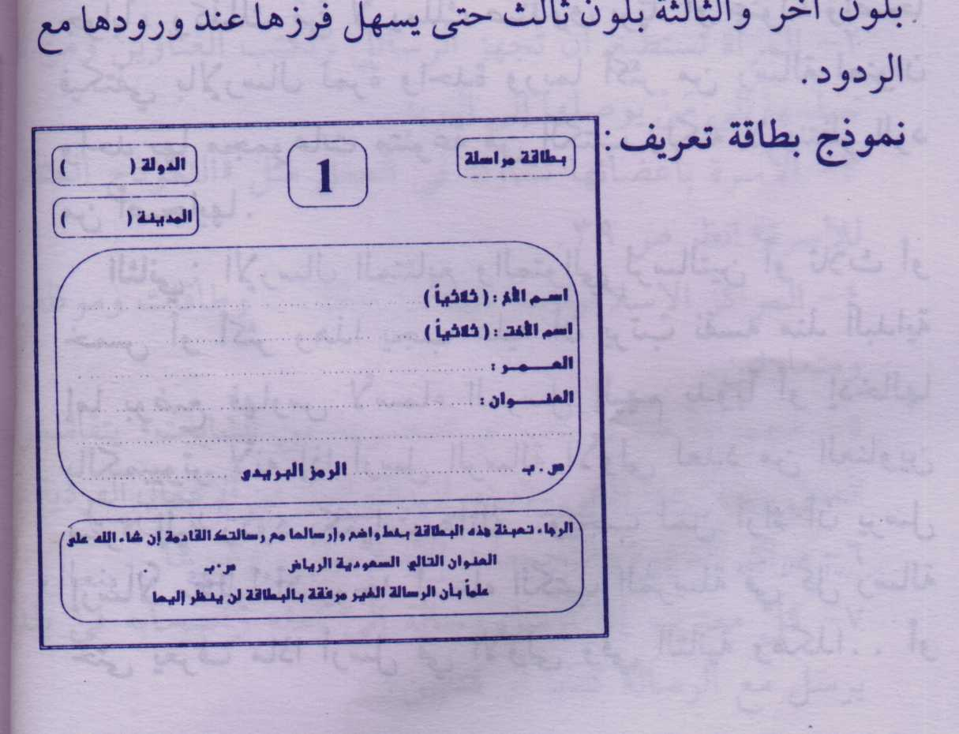
الظروف
وهي التي توضع فيها الكتب وأفضل المقاسات خاصة لإرسال الكتيبات الصغيرة هو مقاس 25×17.5سم ويكون لونه بني وهو الأنسب للرسائل وبالإمكان شراء 1000 ظرف بـ120 ريالاً تقريبًا من محلات ومكتبات الجملة، ولكي تحصل على تخفيض في الإرسال ضع كلمة مطبوعات على الظرف وتوجد أختام في المكتبات بعشرة ريالات بها كلمة مطبوعات ويلاحظ أن يقص أحد أركانه حتى تظهر الكتب لمن أراد أن يراها كرجال البريد.
ولكتابة اسم وعنوان المرسل إليه توجد استكرات لاصقة يوضع عليها الاسم والعنوان وبالإمكان إدخالها في برنامج الكمبيوتر والطباعة عليها مباشرة.
ولمن أراد أن يضع لاصقًا أبيضًا ليكتب عليه الاسم والعنوان فهو متوفر ورخيص الثمن فعدد 1000 استكر لاصق بسعر 38 ريالاً فقط.
بالإمكان أن تقوم شركة الملصقات بطباعة اسم الدولة واسم المرسل إليه على نفس الملصق حسب النموذج الموضح أدناه.
أما طريقة إغلاق الظرف فهي بشكل عادي، أسفنجة بها قليل من الماء تمر على الغراء الموجود في الظرف ثم تضغط باليد حتى يتلاصق الظرف.
نموذج لظرف جاهز
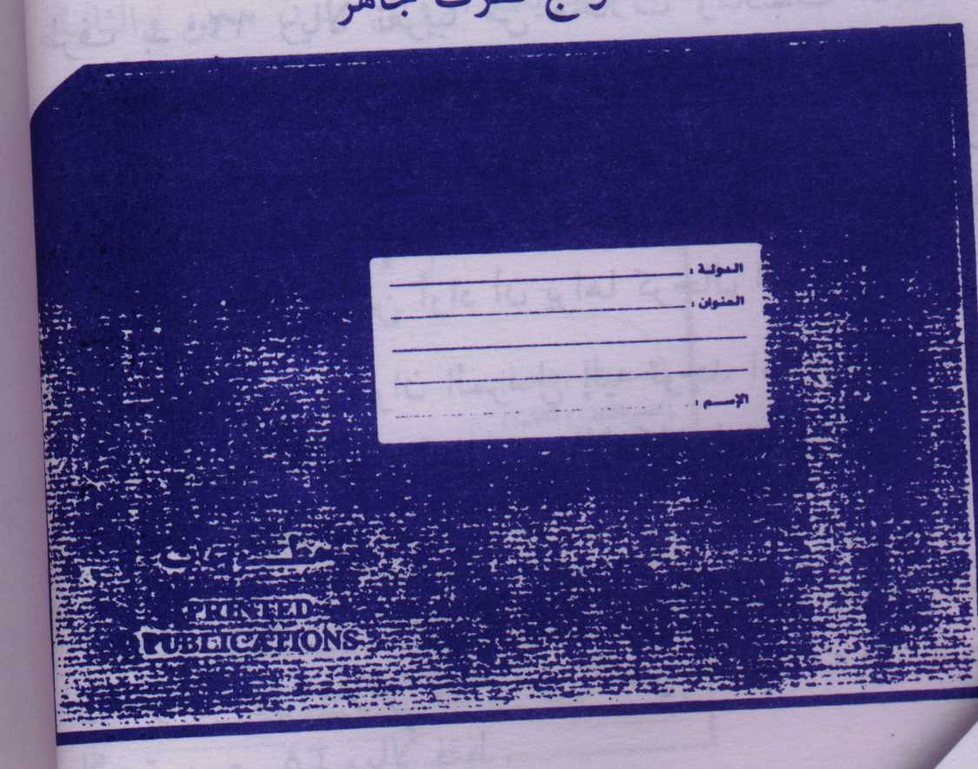

نموذج لرسالة أولى
تحوي هذه الرسالة النموذجية الكتب التالية:
1- العقيدة الصحيحة للشيخ ابن باز.
2- الزمن القادم أو الميلاد الجديد أو العائدون إلى الله.
3- حصن المسلم للشيخ القحطاني.
4- من أحكام الصلاة للشيخ ابن عثيمين. للمرأة يستبدل بكتاب «أحكام تختص بالمؤمنات» للشيخ الفوزان.
وإذا كان المرسل إليه مثلاً في بلد ينتشر فيها السحر يرسل بدل العقيدة الصحيحة رسالة حكم من استغاث بغير الله أو صدق الكهنة والعرافين للشيخ ابن باز.
أما إذا كان البلد المرسل إليه فيه قبور وشركيات فيرسل كتاب التبرك المشروع والتبرك الممنوع للعلياني. وهكذا.
ويرسل مع هذا بطاقة تعريف ورسالة أخوية حتى يعلم المرسل إليه الهدف من الرسالة وتكون صيغتها كالنموذج الموضح في الصفحة التالية.
الأخ الفاضل/ وفقه الله
السلام عليكم ورحمة الله وبركاته وبعد:
فعلى الرغم من بعد المسافات بيننا وعدم معرفتنا الشخصية بكم.. إلا أننا نلتقي بكم على التآخي في الله.
ويشرفني أن أتقدم إليكم بهديتي المتواضعة مجموعة من الكتب المرفقة. آملاً أن تجد لديكم قبولاً وأن ينفعكم الله بها.
والسلام عليكم ورحمة الله وبركاته..
أخوكم المحب/ ...........
البريد
يحسن إرسال الرسائل للبريد في غير أوقات الزحام فترسل مثلاً في وسط الأسبوع ويفضل أيضًا الصباح لقلة المراجعين لديهم. وتوجد مراكز بريدية في أحياء متفرقة من المدن.
وبالإمكان شراء الطوابع والسؤال عن قائمة أسعار البريد وتصويرها لكي يوضع على كل رسالة الطوابع المطلوبة وغالبًا البلدان العربية تحتاج إلى طوابع بسعر 6 ريالات للدول العربية، ويلاحظ محاولة الحصول على خصم خاص بحكم أن المرسل هو مطبوعات. ويستحسن أن يكون حامل الرسائل شخصًا ثابتًا حتى يتعرف عليه موظفو البريد ويعينوه في إرسال رسائله.
وتكلفة الرسائل البريدية التي تحمل 4 كتيبات لغالب الدول غير العربية لا تتجاوز 9 ريالات فقط وللإرسال بالبريد مميزات عديدة منها:
1- تكلفته القليلة التي يستطيع أن يتحملها كل فرد ولله الحمد.
2- بإرسال كتب العلماء والدعاة قمنا بنقل علمهم وكأن علماءنا ذهبوا إلى تلك الديار للتدريس والفتوى هناك.
3- يصل البريد إلى مناطق نائية وبعيدة عن مواطن الخير.
4- يصل البريد إلى مناطق يندر فيها الكتاب الإسلامي بل لا يوجد إطلاقًا.
5- دخول الرسالة إلى منزل المرسل إليه لها وقع طيب في النفس وتعطي مجالاً لقراءتها وتبقى مدة في يد المرسل إليه بخلاف الموعظة أو الخطبة مثلاً.
6- الكفار وأصحاب الأفكار الهدامة والعقائد الباطلة استثمروا هذه الطريقة واستفادوا منها لنشر كفرهم وضلالهم فلا أقل من مدافعتهم ونشر دين الله عز وجل.
7- قبول كثير من الناس لما يصل إليهم من هذه البلاد ومن علمائها ولله الحمد والمنة.
8- غالبًا تصل الرسالة إلى المرسل إليه في منزل يحوي على أقل تقدير خمسة أفراد وكل هؤلاء سيطلعون على الكتب ويستفيدون منها فما بالك إذا قاموا بإهدائها إلى معارفهم وجيرانهم وأصدقائهم وهذا نراه كثيرًا في الردود التي تصل. ولعلك قرأت من ضمن الردود أن بعض الكتب وجد أنها وضعت للإعارة وقائمة الإعارة هذا عليها أسماء تطلب قراءتها لمدة أشهر.
الرسالة الأندونيسية
مع رغد العيش الذي نعيشه في هذه البلاد يفد إلينا عشرت الآلاف من دول مختلفة ومن هؤلاء الجالية الأندونيسية التي يقارب عددها المليون فرد ما بين خادم وخادمة وسائق وموظف وغيرهم.
وأندونيسيا دولة استوحشها المد التنصيري بقوة بل إنهم يفاخرون أن أندونيسيا المسلمة سوف تتحول إلى دولة نصرانية عام 2000م، وهذا إن شاء الله ليس بصحيح ولكنه يتطلب منا جهدًا ونصرة لإخواننا هناك.
وغالب من هم تحت أيدينا من الأندونيسيين يرسلون رسائل شهرية ويقومون غالبًا بإيصالها بأنفسهم أو عن طريق آخرين. فلو أرسلنا مع كل رسالة كتيبًا واحدًا فقط فمعنى ذلك أنه سوف يصل مع مليون رسالة مليون كتيب وهذا فتح ونصر.
فما بالك إذا طلبنا من السائق أو الخادمة إعطاءنا عشر عناوين لأقاربه ونقوم بوضع رسائل لهم فيها كتب تحوي العقيدة الصحيحة وكيفية الصلاة وغيرها.
وكتب اللغة الأندونيسية ولله الحمد متوفرة لدى مكاتب الجاليات وبسعر يقارب من الريال الواحد فقط. فلو أرسل مع كل رسالة كتيب عن العقيدة وآخر عن السحر (لانتشاره هناك) وآخر عن الحجاب وهكذا لأمكن لكل كفيل أن يرسل إلى أقارب مكفولته شهريًا.
5 رسائل × 3 كتب = 15 كتيبًا.
وفي السنة 12 شهرًا × 15 كتيبًا = 180 كتيبًا.
وفي العدد الموجود لدينا من الوافدين الأندونيسيين = 180 × مليون وافد = 180 مليون كتيب.
ولو حذفنا للمقصرين والنائمين نصف العدد بل ثلاثة أرباعه لبقي ولله الحمد رقمًا لا يستهان به.
وبالإمكان تطبيق ما قيل عن اللغة الأندونيسية على اللغة الفلبينية، والبنغالية والسيرلانكية وغيرها.
نموذج لأسرة دعوية
هذا مقترح لعمل أسرة تقوم بهذا العمل وهي مكونة من زوج وزوجة وأطفالهم:
1- الأب يقوم بكتابة العناوين بخط واضح ثم يسلم الظرف إلى الزوجة. وبالإمكان كتابة العناوين على مدى أسبوع في كل يوم خمسة عناوين فقط لتكون العناوين مكتوبة جاهزة نهاية الأسبوع.
2- تقوم الزوجة بتعبئة الظرف بالكتب.
3- يقوم الصغار بتغليف الظروف ومن ثم تجهيزها في مكان الإرسال. ولكي نقوم بتجهيز 20 رسالة مثلاً فإن الوقت المبذول لإتمام هذا العمل أقل من 15 دقيقة لهذه الأسرة المباركة. ولو خصصت هذ الأسرة يومًا في الأسبوع ليكن صباح الجمعة مثلاً فإنها سترسل في الشهر ما يقارب من 80 رسالة تحمل ما لا يقل عن 320 كتابًا. وهناك من يستطيع أن يرسل شهريًا أكثر من 500 رسالة حسب مقدرته وطاقته أما المؤسسات الخيرية فإن بعضها تجاوزت إرساليته من تلك الرسائل 4000 رسالة شهريًا كمؤسسة الحرمين الخيرية بالرياض.
الكتب المرسلة
الكتب التي ترسل هي عماد الرسالة كلها ويشترط لذلك شروط مهمة:
الأول: هو المادة العلمية التي يجب أن تكون جيدة ومتكاملة وسهلة.
والثاني: اسم المؤلف فإن بعض المؤلفين لهم قبول عند الناس والأمر.
الثالث: هو وزن الكتاب وحجمه لكي تكون أجرة إرساله بالبريد معقولة. وينبغي أن يكون هناك توازن في الكتب المرسلة، وغالب الرسائل تحمل الواحدة منها أربع كتيبات تفي بالغرض من الإرسال ويكون فيها أقصى فائدة للمرسل إليه ولذا يفضل أن تكون منوعة في العقيدة والعبادات والأذكار والرقائق حتى نحقق أكبر قدر ممكن من الفائدة.
وسوف أطرح اقتراحًا لأربع رسائل متتالية:
الرسالة الأولى للرجال:
1- الدروس المهمة لعامة الأمة أو العقيدة الصحيحة لابن باز «وهذه كتب في العقيدة».
2- حصن المسلم وهو كتاب أذكار وحجمه مناسب للحفظ في الجيب.
3- كتاب التوحيد للفوزان وهو كتاب عقيدة وفيه تفصيل سهل وواضح.
4- الزمن القادم أو العائدون إلى الله أو الميلاد الجديد أو أي كتيب فيه ترقيق للقلب خاصة للعصاة والغافلين.
الرسالة الأولى للنساء:
1- الدروس المهمة لعامة الأمة أو العقيدة الصحيحة لابن باز.
2- حصن المسلم.
3- كتاب التوحيد للفوزان.
4- الزمن القادم ويضاف كتاب الرسائل والفتاوى النسائية.
الرسالة الثانية للرجال:
1- من أحكام الصلاة لابن العثيمين.
2- محرمات استهان بها كثير من الناس للمنجد.
3- فتاوى في العقيدة لابن باز.
4- كنت قبوريًا للجداوي.
الرسالة الثانية للنساء:
1- محرمات استهان بها كثير من الناس - المنجد.
2- إقامة البراهين على حكم من استغاث بغير الله - ابن باز.
3- فتاوى النظر والخلوة والاختلاط - مجموعة من العلماء.
4- فتاوى في العقيدة لابن باز.
الرسالة الثالثة للرجال:
1- الأصول الثلاثة - محمد بن عبد الوهاب.
2- أريد أن أتوب ولكن - المنجد.
3- والثمن الجنة - القاسم.
4- كيفية صلاة النبي  - ابن باز.
الرسالة الثالثة للنساء:
1- الأصول الثلاثة - محمد بن عبد الوهاب.
2- أريد أن أتوب - المنجد.
3- 60 سؤالاً في الطهارة - ابن عثيمين.
4- 70 مخالفة تقع فيها النساء.
الرسالة الرابعة للرجال:
1- كشف الشبهات - محمد بن عبد الوهاب.
2- فتاوى مهمة لعموم الأمة - الفارس.
3- كلمات متنوعة - الحمد.
4- كيفية صلاة النبي  - ابن باز.
الرسالة الرابعة للنساء:
1- كشف الشبهات.
2- فتاوى مهمة لعموم الأمة - الفارس.
3- كلمات متنوعة - الحمد.
4- المؤمنات - الفوزان.
ويلاحظ على هذه الرسائل والكتب المرسلة ما يلي:
1- التدرج مع المرسل له في نوعية الكتب ومادتها.
2- احتواء كل رسالة على كتيب أو أكثر في العقيدة وكتاب في الرقائق خاصة الرسالة الأولى وكتاب في الأذكار وآخر في العبادات.
3- ترسل إلى بعض الدول كتب عن التحذير من الشركيات والبدع الموجودة لديهم، فتخص دول بكتب عن السحر، وأخرى عن الطواف على القبور والنذر على عتباتها وهكذا..
4- تترك حرية اختيار الكتب للمرسل حسب ما يراه وحسب توفر الكتب الموجودة ولكن لا تخلو رسالة من كتاب عن العقيدة فهي المهمة وهي التي عليها مدار الإسلام.
5- هذه الكتب لا خوف عليها ولله الحمد فهي تقرأ وتهدى وتباع هناك ووجودها في تلك الأيدي فيه خير كثير. فما بالك إذا اهديت أو بيعت، ولا ضير في ذلك إن شاء الله، حتى تصل إلى أكبر عدد ممكن.
كتب مقترحة إضافية
1- الصوفية محمد جميل
2- التمائم في ميزان الإسلام العلياني
3- التبرك المشروع والممنوع العلياني
4- العقيدة الإسلامية محمد جميل
5- مصدر تلقي العقيدة المحمود
6- مجمل أصول أهل السنة العقل
7- الولاء والبراء الفوزان
8- من تشبه بقوم العقل
9- حكم تارك الصلاة ابن عثيمين
10- رسائل في الطهارة والصلاة الباز - العثيمين
11- التحذير من البدع ابن باز
12- سلسلة أين نحن من هؤلاء؟ القاسم
13- بطلان عقائد الشيعة التونسي
14- رسالة الحجاب مع الحوار ابن عثيمين
15- تكريم المرأة في الإسلام محمد جميل
16- 33 سببًا للخشوع في الصلاة - المنجد
17- الإبداع في كمال الشرع ابن عثيمين
18- وسائل الثبات على دين الله المنجد
19- العروة الوثقى القحطاني
20- الخطوط العريضة الخطيب
21- فتاوى مهمة تتعلق بالعقيدة ابن باز
22- الحجاب لماذا؟ محمد إسماعيل
23- أختاه قفي الغامدي
24- حاشية الأصول الثلاثة عبد الرحمن بن قاسم
25- أخي الحبيب قف الغامدي
26- أختي المسلمة من أمرك بالحجاب
27- أحكام كشف الوجه والزينة والاختلاط.
نقاط
هذه نقاط سريعة قد يكون في ذكرها فائدة وهي خلاصة تجربة كثير من الإخوة العاملين في مجال المراسلة..
1- من الأفضل إرسال هواتف العلماء وعنوان رئاسة الإفتاء لدينا نظرًا لحاجة كثير من الناس لها. وبما أن هذه الورقة المرسلة سوف تكون خلفيتها بيضاء فإن طبع بها فوائد علمية أو موعظة أو غير ذلك فذلك جهد متمم ومشكور.
2- إرسال معلومات عن برنامج نور على الدرب وهيكله إذاعة القرآن الكريم ويمكن أخذ هيكله ومقدار ذبذبات الإرسال من إذاعة القرآن الكريم وفي هذا ربط لهم بإذاعة القرآن الكريم لأنها أكثر دوامًا واستمرارًا من الرسائل.
3- يفضل إرسال نشرات ومطويات عامة قبل المواسم مثل مطويات عن فضل رمضان، وكذلك عن حكم الاحتفال بالموالد، وغيرها، ويسبق الإرسال موعد تلك المناسبة بفترة حتى تصل قبل أن تقام فمثلاً ترسل الرسائل التي بها مطويات عن شهر رمضان في نهاية شهر رجب وبداية شهر شعبان.
4- ربما تصلك مع الردود أمور لست ملزمًا بها أو هي على حسب استطاعتك ومنها طلب مساعدة مالية وطلب تأشيرة للعمل بالمملكة أو للدارسة في إحدى جامعاتها وهكذا.. وإن كان العمل مستمرًا لديك فلا بد من كتابة ورقة اعتذار لطيفة وتجهيزها وإرسالها لمن يراد الاعتذار منه وكذلك تجهيز ورقة بها عناوين الجامعات الإسلامية لمن يطلبها. كما وأنه يجب ملاحظة أن بعض المرسل إليهم يحتاجون إلى نوعية خاصة من الكتب فمن لديه مشكلة عائلية يرسل له كتاب عن الصبر ومن كان له موقف مع والده يرسل له كتاب عن برِّ الوالدين ومن هو على وشك الزواج يرسل له كتاب عن آداب الزواج وحسن العشرة.. إلخ، وهذا يغني عن كتابة حلول لمشاكلهم تلك.
5- الكتب الفقهية التي ترسل لا بد أن يراعى فيها مذهب المرسل إليه هل هو شافعي أم حنفي أم حنبلي .. وهذه المذاهب بعض أهلها متعصبون مثل أهل الباكستان وغيرهم.
6- ترسل أذكار الصباح والمساء وأذكار ما بعد الصلاة، مع كل رسالة عدد يقارب العشر نسخ أو أكثر حتى يقوم المرسل إليه بتوزيعها على أقاربه وجيرانه وتكون منطلقًا لإعلامه بما وصله من كتب فتكون هي مجال حديثهم وفي ذلك خير كثير. وأسعار الأذكار لكل 1000 نسخة أقل من 100 ريال وهي بحجم الجيب.
7- أنت تعمل في مجال الدعوة إلى الله عز وجل فلا تقحم نفسك في أمور سياسية أو غيرها في بلد المرسل إليه. بل هدفك وصول العلم الشرعي النافع فحسب. وتجنب أن تأخذ أو تعطي مع بعضهم في هذه الأمور التي لا فائدة من ورائها.
8- سوف تصلك رسائل كثيرة تطلب المشاركة في إرسال قيمة الكتب التي وصلتهم. وهذا دلالة على حبهم للإسلام وتعطشهم لهذه الكتب. فرغم إمكاناتهم المتواضعة وحالة -غالبهم- الضعيفة إلا أنهم لما رأوا أثر تلك الكتب فهم يرغبون المزيد ولو بمبالغهم القليلة.
9- لمن أراد الاستمرار في إرسال أكثر من رسالة له الخيار بإرسال ورقة اختبار بها أسئلة عن مادة الكتب المرسلة على طريقة الصح والخطأ تسهيلاً لتصحيحها.
10- عند نهاية جميع الإرساليات الأربع أو الخمس تمنح شهادة تقدير مطبوعة بالكمبيوتر عليها اسم المرسل إليه وذلك لتأكيد المحبة وحثهم على القراءة المتأنية الدقيقة. وتختم هذه المراسلة بإرسال مجموعة أكبر من الكتب ذات المستوى الأعلى للفائزين والفائزات.
11- ربما تصلك أسئلة شرعية من المرسل إليهم فاعرضها على العلماء عندنا ومن ثم أرسلها أو أرسل كتابًا يحوي الموضوع كاملاً فمثلاً سؤال عن الطهارة للمرأة أرسل أحكام الحيض والنفاس لابن عثيمين وهكذا. ولكن لا تهمل هذه الأسئلة إطلاقًا.
12- هناك إخوة عرب مسلمون في أوروبا وأمريكا واستراليا وغيرها يجب النظر إليهم والتركيز في الإرسال لهم حتى لا يذوبوا في تلك المجتمعات.
13- تعتبر مؤسسة الحرمين الخيرية بالرياض رائدة لهذا العمل ولديهم خبرة طويلة في هذا المضمار فيفضل لمن أراد الاستزادة عن هذا العمل زيارتهم والوقوف على إنتاجهم وطريقة عملهم. ويلاحظ القارئ أنني استفدت من تجربتهم في هذا الكتاب.
لمن لا يستطيع القيام بهذا العمل
هذا العمل الدعوي سهل وميسور ولكن ربما يوجد بعض أناس لا يستطيعون القيام به لأسباب خاصة بهم ولكن لا يمنع ذلك من مشاركتهم لهذه المشاريع على النحو التالي:
1- إشاعتها والتعريف بها والحض على القيام بها في أوساط مجتمعاتهم وأسرهم ومدارسهم.
2- الدعاء للقائمين عليها بالتوفيق والسداد والأجر والمثوبة.
3- التبرع لمن يقومون بهذا العمل بشراء كتب أو أظرف أو غير ذلك.
4- التبرع النقدي للمؤسسات الخيرية التي تقوم بهذا العمل.
5- مد العاملين في هذا المجال بالعناوين. وكذلك بأسماء الكتب التي يرونها مفيدة وإسداء النصح والملاحظات على عملهم لتطويره وتنظيمه.
التنصير
استهدف التنصير الأمة الإسلامية واستفاد من جميع الوسائل الحديثة.. فأنشأوا لذلك الإذاعات وأقاموا المراكز المتخصصة والموجهة لتنصير المسلمين عبر جميع الوسائل. والبريد أحد تلك الوسائل التي استعملها التنصير بقوة وبدعم مالي كبير فهم يرسلون إلى جميع العناوين التي تقع تحت أيديهم بل ويرسلون بسخاء وعدم شح.. نعم يرسلون كتبًا مكلفة في طباعتها وشحنها وذات أوراق فاخرة جميلة ولا يتوقفون عند ذلك بل يطلبون من المرسل إليه إرسال ما يريد من الكتب وأسمائها.. ويلحون عليه في طلب الإفصاح عن حاجته النفسية أو الصحية حتى يقوموا بمساعدته وينظمون رحلات سياحية لمن استمر معهم وهكذا.. وإليك -أيها الحبيب- نماذج من ذلك!!
نماذج تنصيرية
كسب القلوب ومحاولة التنصير أو التشكيك!!

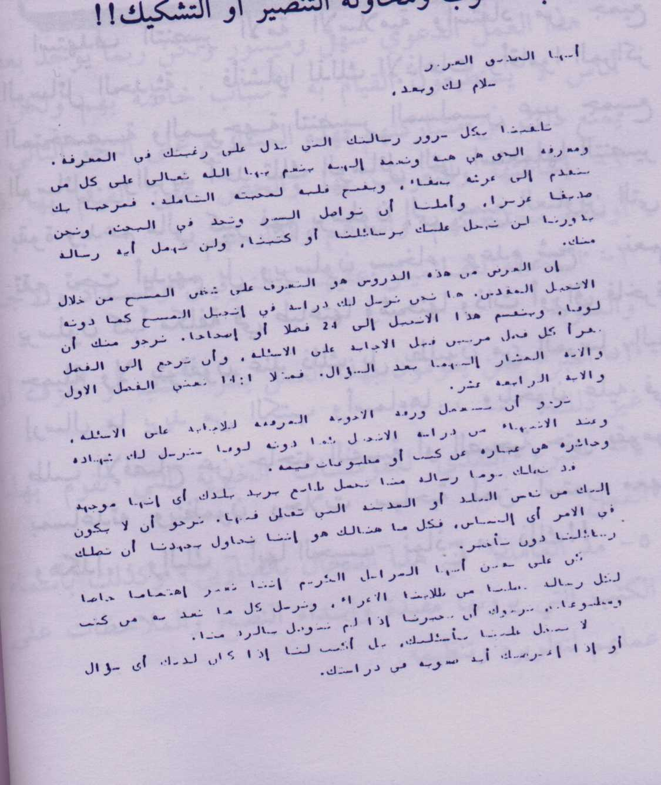
لا يتركون أحدًا
كل ما وقع تحت يديهم من عنوان سارعوا إلى مراسلته والمسلمون نائمون.. وبعضهم لا تزال هوايته الرقص والموسيقى!!
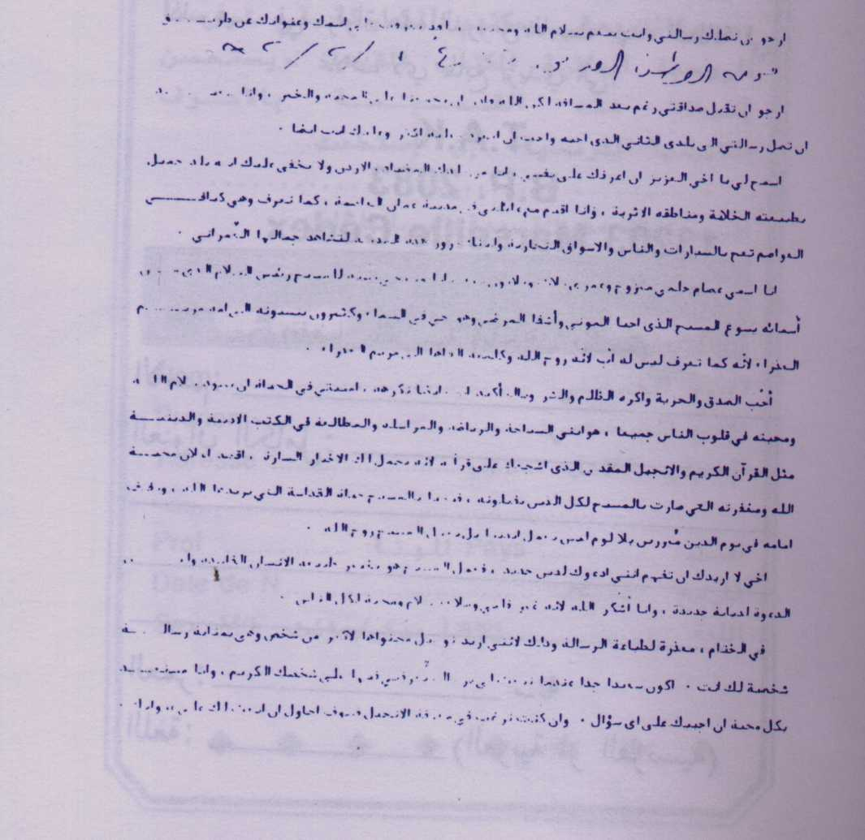
دروس في الكفر لأبناء المسلمين!!
دروس بالمراسلة
مواضيعها الكتاب المقدس وحياة المسيح
وذلك مجانًا
إذا رغبت في مزاولة هذه الدروس فابعث بهذه البطاقة في
غلاف ذي طابع بريدي إلى:
T.A.K
B.P.2083
13203 Marseille Cedex
(يفضل باللغة الفرنسية وبأحرف مطبعية)
الاسم:
العنوان الكامل:

العمر: سنة
اللغة: (العربية أو الفرنسية)
أنت مستهدف
ولست وحدك الهدف.. بل كل من حولك!!
وهم لا يكتفون بضحية واحدة.. بل بالمزيد من أمة
محمد .
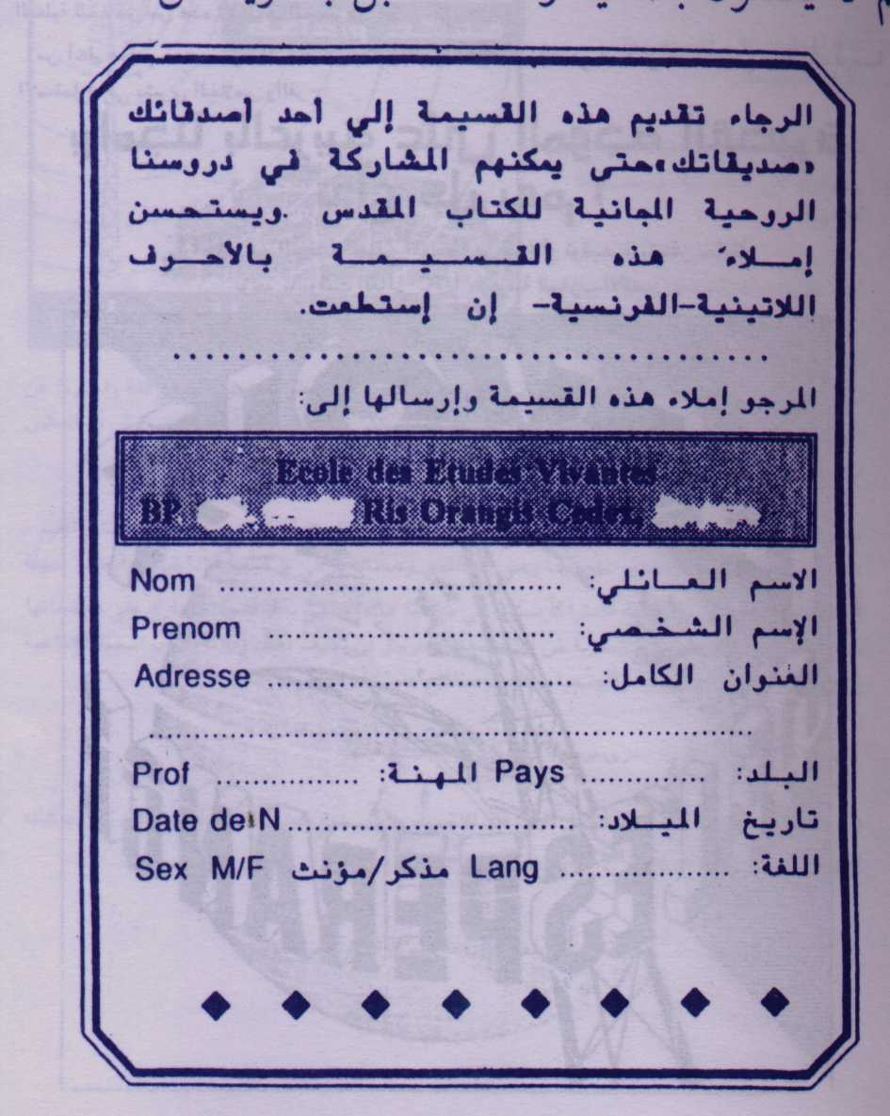

في كل مكان هم!!
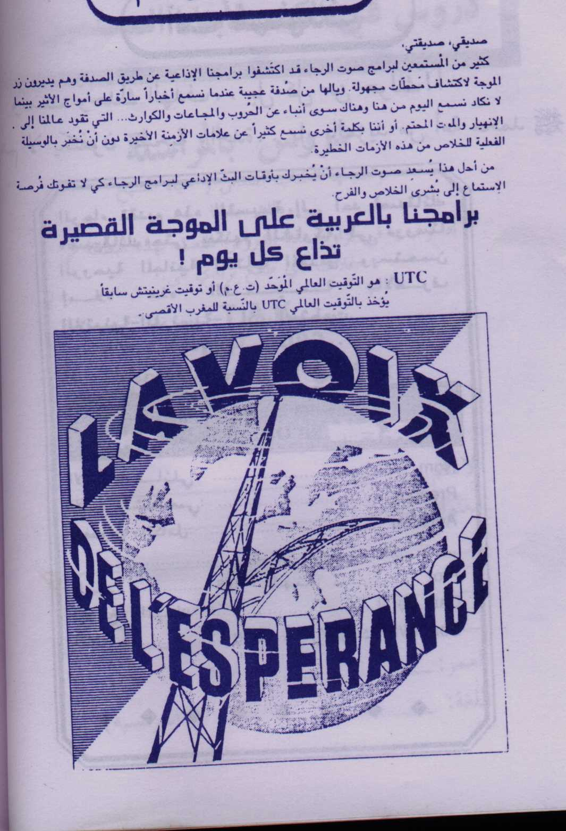
.
على مر العصور
وَلَنْ تَرْضَى عَنْكَ الْيَهُودُ وَلَا النَّصَارَى حَتَّى تَتَّبِعَ مِلَّتَهُمْ [البقرة: 120].
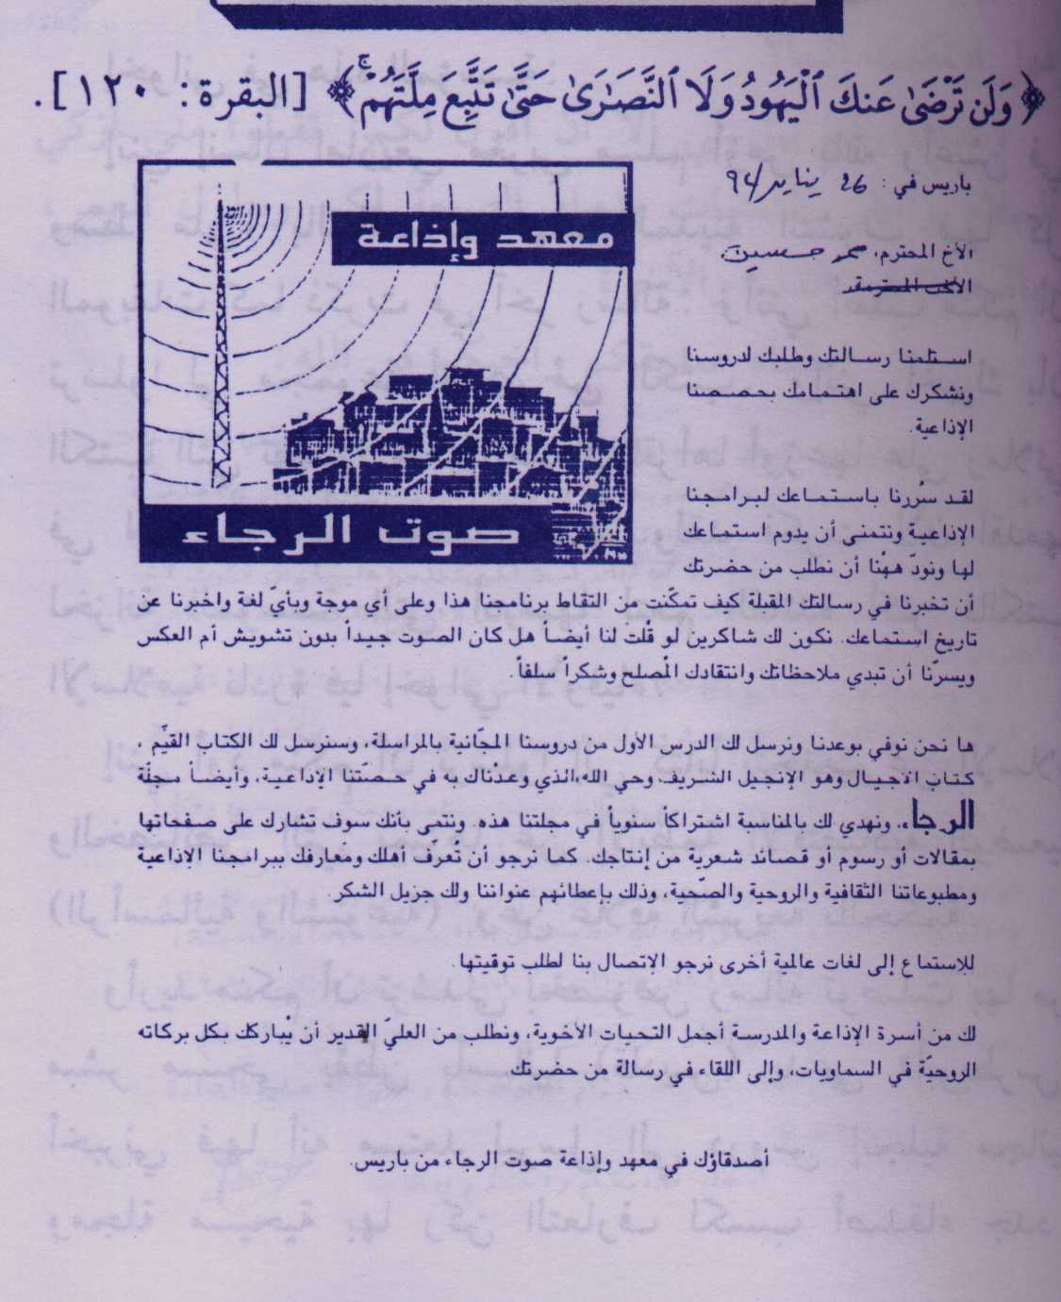

وقد تلين بعض القلوب!!
إخواني في هذه المؤسسة:
إنني إنسان امازيغي مغربي مسلم أؤمن بالله وأعيش في وسط مليء بالتناقضات فهذه المدينة انتشرت فيها كل الموبقات كما ذكرت في آخر رسالة. وإنني أطلب منكم أن ترسلوا لي مجموعة أخرى من الكتب. وإنني أخبرك بأن الكتب التي تصلني منكم بعد أن أقرأها أوزعها على زملائي في الدراسة لكي يتطلعوا عليها ولقد فكرت لأن أقدمها لخزانة المؤسسة التي أدرسها لتعم الفائدة أكثر فالكتب الإسلامية نادرة فيا إخواني الأوفياء:
إنني أود منكم أن ترسلوا إليَّ كتابًا يتحدث عن الإسلام والخصائص التي تميزها عن الأنظمة الاقتصادية الوضعية (الرأسمالية والشيوعية) وعن علاقة الشريعة بالحكمة.
وأريد منك أن ترشدني بخصوص رسالة توصلت بها من مبشر مسيحي يقطن بأسبانيا (قاديس) يدعى «أبو بطرس» أخبرني فيها أنه مستعد ليرسل إلي دروس إنجيلية مجانية ومجلة مسيحية بها ركن التعارف لكسب أصدقاء جدد. وأخبرني بأنه مستعد ليحل لي أية مشاكل إذا كنت أعانيها (نفسية، اجتماعية، روحية) فيكف أتصرف؟! وإذا راسلته فهل ارتكبت إثمًا؟
وختامًا: لم يبق لي إلا أن أقول لكم: تقبلوا مني أزكى السلام وأغلى التمنيات بدوام الصحة لكم وبطول العمر، وبالسعادة في الدنيا والآخرة.
إمضاء صديقكم وأخيكم في الله

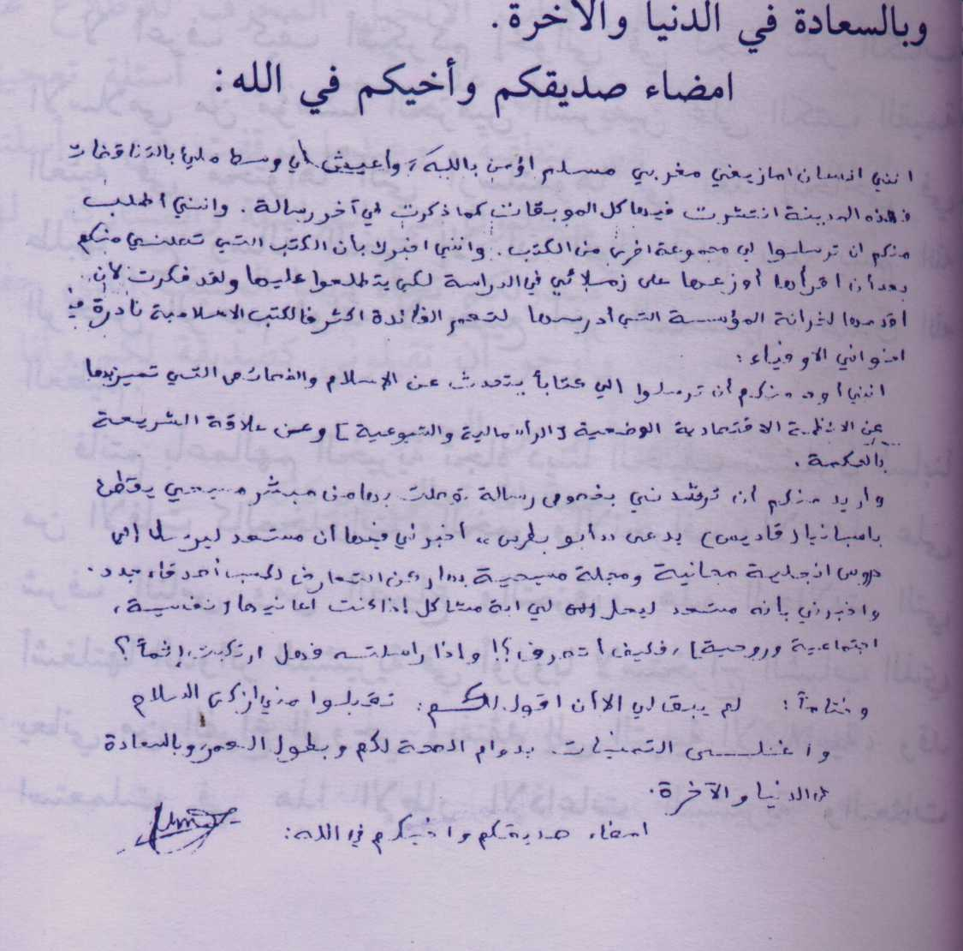
وإذا وصل النور بدد الظلام! فالله الله في
أبناء الأمة ونسائها!!
السلام عليكم ورحمة الله تعالى وبركاته..
باسم الله أبدأ وعلى رسوله الصلاة والسلام سيدنا محمد وعلى آله وأصحابه أجمعين أما بعد:
لا أعرف كيف أشكركم إخواني في لجنة نشر الكتاب الإسلامي من مؤسسة الحرمين الشريفين على الكتب القيمة الغنية في محتواها التي أرسلتموها لي بعد إلحاحي في طلبها مع رسالة الخير إلا أن أقول لكم بعد بسم الله الرحمن الرحيم «والله لا يضيع أجر المحسنين» صدق الله العظيم.
فأنتم بأعمالكم الخيرية تجاه ديننا الحنيف تنتشلون شبابنا من الآفات كالمخدرات والخمر والانحراف والاعتداء على شرف الناس ومن الضياع والتمزق ، وهذه الحالات التي أشغلتها الدوائر التبشيرية في أوروبا لاستخراج الشباب الذي يعاني من الفراغ الروحي ويفتقد إلى التربية الإسلامية، وقد استعملت في هذا الإطار الإذاعات التبشيرية والبعثات معتمدة على الإغراءات المادية حينًا وعلى جهل الشباب حينًا آخر بدينهم.
وأصدقكم القول إذا قلت لكم: إنني من بين الذين راسلوا هذه الإذاعات التبشيرية في مونتي كارلو بموناكو، ولكن هدفي كان غير هدف ضعفاء الإيمان والحمد لله وإنما كنت أود الحصول على كتاب الإنجيل المحرف للإطلاع على محتواه، وعندما أحصل عليه أرسل إليهم أسئلة تعجيزية فكانت الإجابة غير منطقية. وعندما توقفت عن مراسلتهم أصبحوا يراسلونني ويطلبون مني المراسلة والمشاركة. ولهذا أشكر لكم مجددًا مبادرتكم تجاه ديننا الحنيف الذي حفظه الله من التحريف وأرجو أن تقبلوني كصديقة لكم وأنا في انتظار ردكم على أحر من الجمر.
والسلام عليكم ورحمة الله تعالى وبركاته.

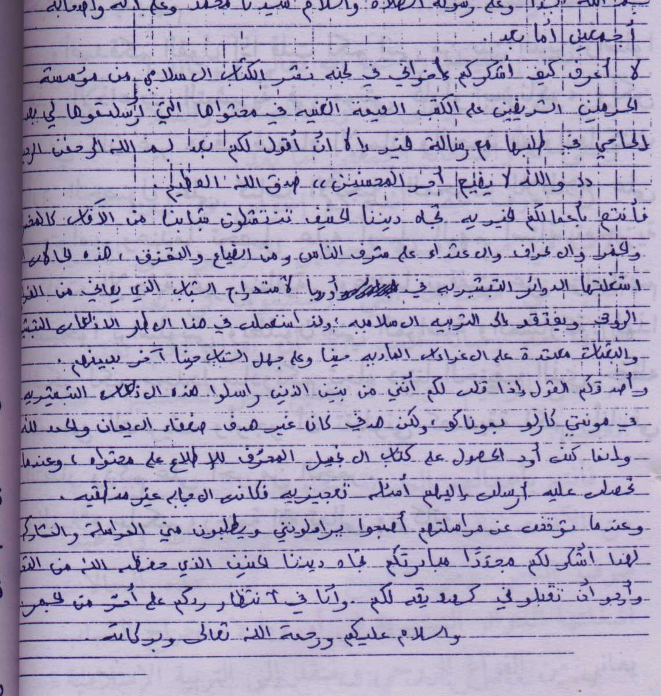
يمنة ويسرة
من التفت يمنة ويسرة وتأمل في حال العالم الإسلامي يجد العجب العجاب.. فجيوش الشرك غزت الأمة بأشكال متعددة وأساليب متنوعة، فمن طواف بالقبور واستنجاد بالمقبور إلى ذبح على عتباتها وتبرك بمقاماتها، أما سوق العرافين والكهنة فقد راج سوقه وازدهرت بضاعته عطفًا وصرفًا وأذى.
وإن رفعت رأسك لترى تلك السحابة التي أظلت الأمة فهي دعوة نصرانية أمطرت سحبها وأزهر شوكها.
أما الصوفية فقد ضربت أطنابها وأحكمت غزلها في نسيج الأمة التي تناثرت بالبدعة -على اختلاف أنواعها- على جوانبه وبدت على أطرافه. وإن سألت عن الولاء والبراء فحدث عن البحر ولا حرج.
أما الضياع وجهل الأحكام الشرعية فهي كالشمس في رابعة النهار.. وإليك بعض رسائل تحكي واقعًا مرًا لحال المنتسبين للإسلام!!

نماذج
نماذج
نماذج
نماذج
نماذج
نماذج
بسم الله الرحمن الرحيم
السلام عليكم ورحمة الله وبركاته
إخوتي في مؤسسة الحرمين الخيرية/ ....
تحية إسلامية ملؤها الإخلاص والمودة أرسلها لكم راجيًا من الله أن تكونوا في أحسن حال وأرسل لكم رسالتي هذه لأشكركم على الكتب التي أرسلتموها لي. وكم كانت قيمة مما تحمل من معاني وإرشادات.. والله كانت من أشد الأمور التي كانت تحيرني وأريد معرفتها علمًا إني اقتربت لله وللطريق المستقيم بعد عمر 20 سنة قضيتها في الضياع ولكن منذ أن أتيت لموريتانيا وبدأت أتلقى كتبكم التي كانت لها الأثر الأكبر في هدايتي ورشدي.
وأخيرًا وليس بيننا بآخر.
سلامي لكم وجعلكم من الصالحين ويرزقكم الله جناته.

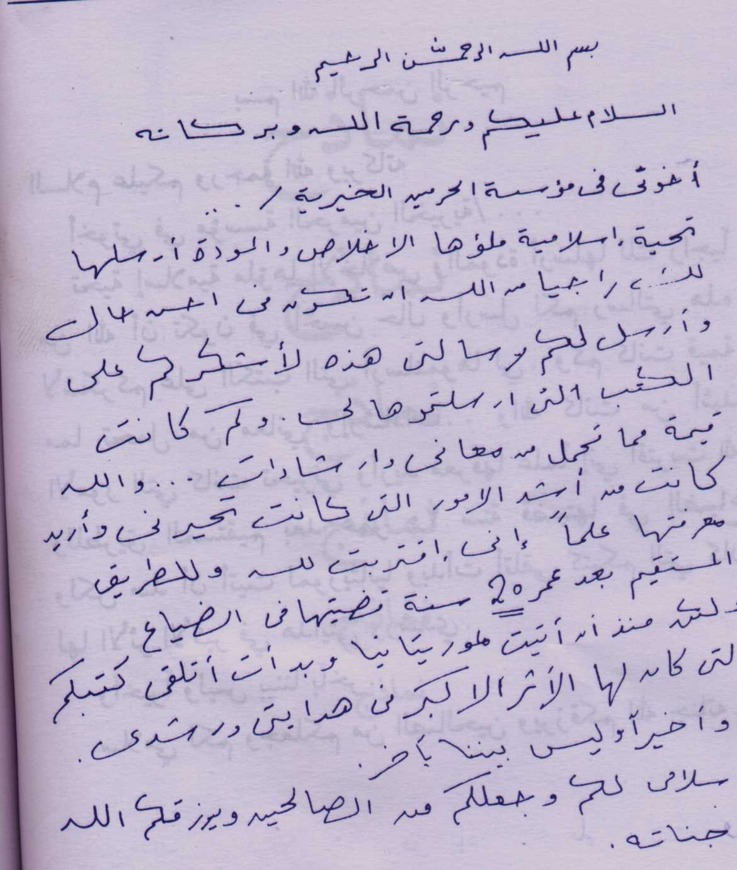
بسم الله الرحمن الرحيم
وبه نستعين
والصلاة والسلام على أشرف المرسلين سيدنا محمد وعلى آله وصحبه أجمعين ومن اهتدى بهداه إلى يوم الدين. أما بعد..
إخوتي في الإسلام بعد أن وصلتني هذه المجموعة من الكتب القيمة فإني والله حقًا استفدت منها كثيرًا ورغم صغرها فهي تحوي الكثير وإني حقًا أدعو الله عز وجل أن يوفقني أن أكون من إخوانكم ولكن هذا لن يتأتى لي إلا بعد أن أعرف وأقرأ من كتاباتكم أكثر لأن عندي كثيرًا من الأسئلة والاستفسارات عما يحدث هنا في مصر من زيارة الأضرحة والأولياء وما يحدث من تصرفات الناس بالنسبة لهم وهناك بعض الكلام المقنع وبعض الدلائل من القرآن يستشهد بها هؤلاء الذين يزورون القبور وذلك لأن منهم الدكاترة والأساتذة والعلماء فلذلك أتمنى أن تمدونني بالكثير وأن أعرف عنكم أكثر لأني والله لأجد طريق التوحيد والإسلام الحق بإذن الله على أيديكم والله ولي التوفيق.

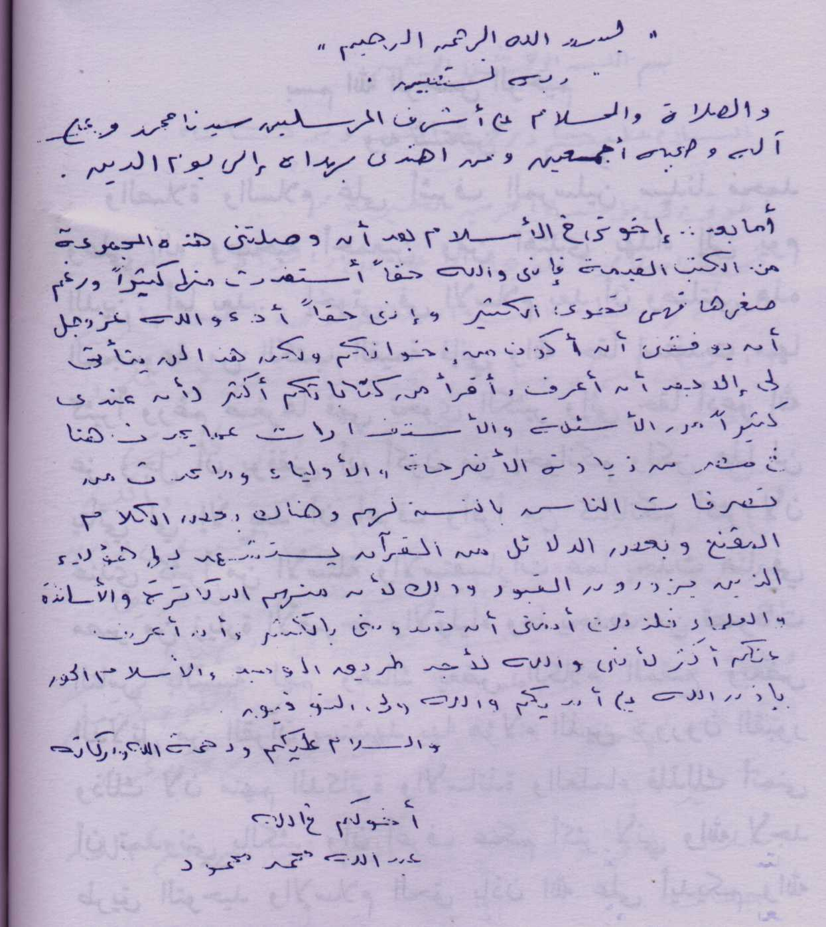
الحمد لله وأفضل الصلاة وأتم السلام على خير الأنام سيدنا محمد عليه وعلى آله وصحبه السلام.
حقيقة تجمد فكري وماتت الكلمات فوق شفتي، ولا أدري ماذا سأقول؟ أو ماذا سأكتب؟
كانت رسالتكم مفاجئة جدًا ولم أكن أتوقعها أبدًا، وبعد قراءتها أو قراءة الكتب التي بعثتم لي بها عرفت أنها نداء إلي من عند الله سبحانه وتعالى وأنها ستكون سبب الهداية والعودة إلى الطريق الصحيح.. والعودة إلى الحق.. فشكرًا لكم على ذلك.
إخواني الأعزاء:
إننا مجموعة من الشباب المسلمين نعيش هنا بإيطاليا، ففينا الملتزم وفينا العاصي أي المنحرف عن الطريق، ومعظم تعاليم الإسلام مبهمة بالنسبة لنا. رغم أننا مسلمين ولكننا لا نعرف إلا الشيء القليل عن الإسلام.. وحين نتقابل مع أناس مسيحيين من إيطاليا طبعًا ويفتحون معنا حوار دينيًا ويطرحون علينا بعض الأسئلة فإننا لا نستطيع إجاباتهم أو الرد على هجومهم على الإسلام ولأننا لا نعرف شيئًا عن الإسلام هذا من جهة ومن جهة أخرى لسنا متطلعين في اللغة الإيطالية أي أن ثقافتنا محدودة حيث إنهم يسألوننا مثلاً لماذا حرم لحم الخنزير فلا نستطيع الرد، ولماذا محمد  له الكثير من الزيجات فلا نستطيع الرد. ويقولون إن القرآن مكتوب من اليهودية والمسيحية فلا نستطيع الرد عليهم وأنا شخصيًا أواجه فترة عصيبة من حياتي وتنقصني الحجة ولست مهيئًا للرد عليهم لذلك أطلب منكم أن تمنوحننا وتزودوننا بالمزيد من المعلومات عن الإسلام سواء بالكتب أو الأشرطة ونحن مستعدون لدفع تكاليف المراسلات. وأطلب منكم إن كان ذلك ممكنًا طبعًا إرسال بعض الندوات أو دروس تعرف بالدين الإسلامي باللغة الإيطالية أو كتبًا إسلامية مترجمة إلى اللغة الإيطالية نستطيع بواسطتها الدفاع عن الإسلام. إننا نتوفر على جهاز الفيديو لكن جميع الأشرطة التي نتوفر عليها فهي أفلام مصرية.. وأغاني عربية أو غربية ولا نحصل على أي شريط إسلامي كما أن خزانتنا تشكو من عدم توفرها على الكتب والمجلدات الإسلامية.
إنني مسلم بالفطرة، أي أؤدي الفرائض كما كان يؤديها والدي أي أنني أصلي وأصوم وحتى الزكاة فإني لا أعرف كيف تكون.. وبالمناسبة أسألكم عن شيء مهم جدًا وهو أكل لحم البقر والغنم المذبوح من طرف الإيطاليين وهل هو حلال أو حرام؟ وهل يكفي ذكر اسم الله عليه أم يجب تجنبه؟ وفقكم الله وأمد في عمركم وجزاكم خيرًا.

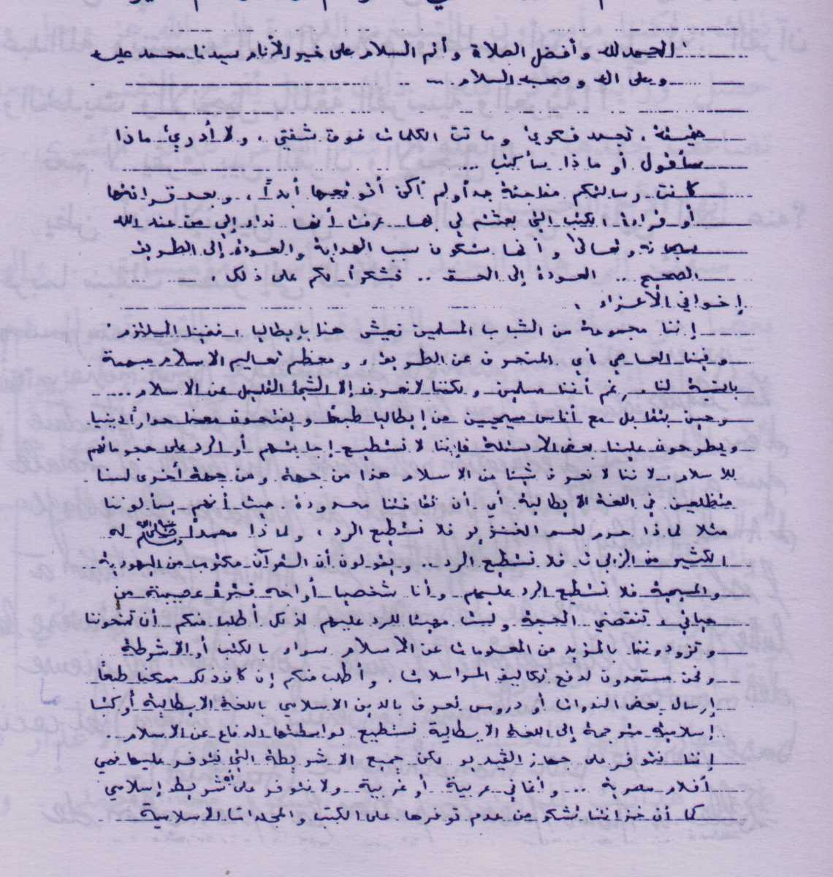
إلى الله المشتكى
تأمل في حاله!! وقد أرسل رسالة باللغة الفرنسية اسمه عبد الله وينتسب إلى الإسلام ويطلب أن يرسل له: القرآن والحديث والإنجيل باللغة الفرنسية والعربية!!
نعم لا يفرق بين القرآن والإنجيل!!
يظن أن الإنجيل من كتب المسلمين. فأين أنت عنه؟ فربما سبقك منصر إلى قلبه!!
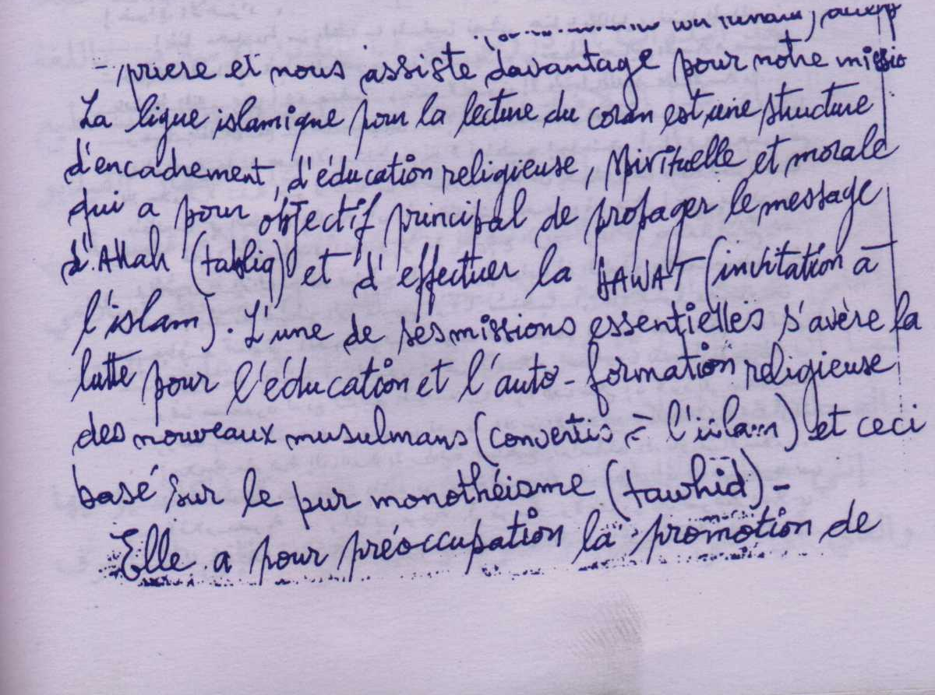

وسارعوا
لسنا أيها الحبيب مطالبين بتتبع النتائج والحرص على ذلك ولكننا مأمورون بالتبليغ والدعوة إلى الله عز وجل وإن حصل ورأينا الأثر فلعل ذلك مما يفرح النفس ويجعلها تضاعف جهدها.. ولعله إن شاء الله من عاجل البشرى..
أيها الأخ الحبيب...
سبقك إلى هذا الجهد أفراد وأسر ومؤسسات .. وإليك بعضًا من نماذج الردود الواردة لهم.. التي تحرك همك وتشد أزرك وتجعلك تسارع إلى البدء في مشروع المراسلة الإسلامي.. وستقطف الثمار إن شاء الله مثلما قطفها هؤلاء وحسبك فرحًا استجابة قول الله عز وجل.. ادْعُ إِلَى سَبِيلِ رَبِّكَ بِالْحِكْمَةِ وَالْمَوْعِظَةِ الْحَسَنَةِ.
وقول رسول الله صلى الله عليه وسلم: «بلغوا عني ولو آية».. [رواه البخاري].
فسارع أيها الحبيب ولا تقف المشاغل أو الأعذار في طريق هدايتك للناس فإن الأمر ميسور ولله الحمد.. ولا يتطلب إلا دقائق معدودة ومبلغًا يسيرًا.. كم من كافر تدله على الإسلام؟! وكم من عاص تبين له طريق الحق؟! وكم من مسلمة تتخطفها الشياطين وجاءت رسالتك إليها فكانت سببًا لفلاحها وصلاحها؟!
هذه الرسالة قرأت على سماحة الشيخ عبد العزيز بن باز فتأثر!!
بسم الله الرحمن الرحيم
ألمانيا الاتحادية يوم 16/11/92
تحية مباكة أحيي بها الإخوان الكرماء الفضلاء، الداعين إلى الله، تحية الإسلام. السلام عليكم ورحمة الله وبركاته، إخواني في الله.
لا يمكن أن أكتب ما يدور في عقلي، بل لا يمكن لأحد أن يتصور أنها إنفعالات أمواج لا أعرف ماذا. لقد اتصلت بالكتيب الصغير (الكتيبات) خاصة كتاب الزمن القادم. إخواني أنا شاب متغرب مراهق شاب (19 سنة) حائر لا أمل إلى هنا ولا إلى هناك بين كرسيين.
فقدت نفسي، هويتي، شخصيتي رأيت نفس مثل الذي درس في أمريكا يريد الثقافة عن كل شيء ولكن نسى الله مثل الذي لا يصلي عليه إذا مات ولا يزوج به ولا يدفن مع المسلمين أكبر ويكبر معي بعدي عن الله حتى هذا المساء عندما وصلني البريد لم أهتم به ولكن عندما تصفحت الصفحة الأولى بل القصة الأولى بعنوان «الرحيل» وجدت نفسي أنني راحلاً آجلاً أو عاجلاً لا مفر كيف أرحل بلا زاد والطريق بعيد والزاد قليل إخواني ساعدوني أنقذوني جزاكم الله خير الجزاء هل يمكن أن ترسلوا لي كتبًا مثل هذه مفيدة؟ وهل يمكن أن أحصل على غيرها لو أمكن حتى باللغة الألمانية؟ إنني مستعد لأدفع تكاليف الكتب جزاكم الله خير جزاء على خدمتكم للإسلام والغرباء من المسلمين في بلاد الإلحاد والظلام ودمتم في رعاية الله وحفظه والسلام عليكم.

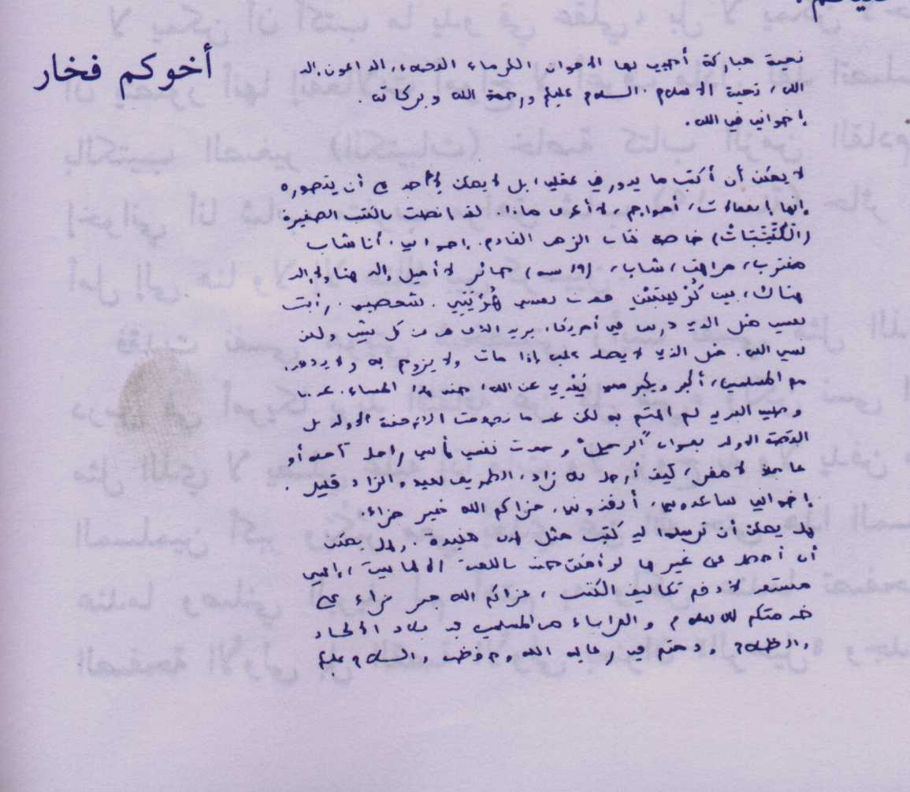
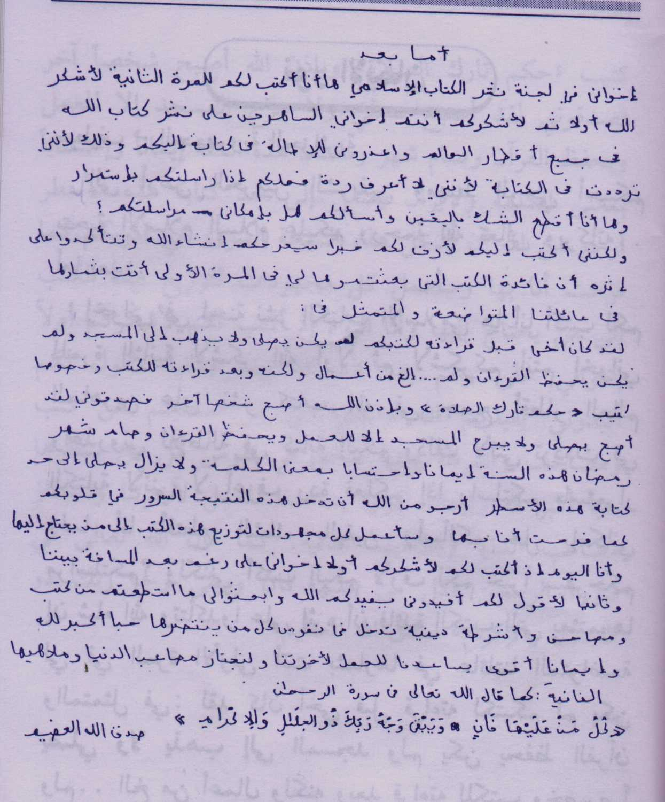
نور الإيمان
سطيف - الجمهورية الجزائرية
إلى أرض الحرمين الشريفين ومهبط الوحي أحييكم بتحية الإسلام السلام عليكم ورحمة الله تعالى وبركاته.. أما بعد:
إخواني في لجنة نشر الكتاب الإسلام ها أنا أكتب لكم للمرة الثانية لأشكر الله أولاً ثم لأشكركم أنتم إخواني الساهرين على نشر كتاب الله في جميع أقطار العالم واعذروني للإطالة في كتابتي إليكم وذلك لأنني ترددت في الكتابة لأنني لا أعرف ردة فعلكم إذا راسلتكم باستمرار ولما أنا أقتطع الشك باليقين وأسألكم هل بإمكاني مراسلتكم؟ ولكنني أكتب إليكم لأزف لكم خبرًا سيفرحكم إن شاء الله وتتأكدوا على إثره أن فائدة الكتب التي بعثتموها لي في المرة الأولى أتت بثمارها في عائلتنا المتواضعة والمتمثل في: لقد كان أخي قبل قراءته لكتبكم لم يكن يصلي ولا يذهب إلى المسجد ولم يكن يحفظ القرآن ولم.. إلخ من أعمال ولكنه وبعد قراءته للكتب وخصوصًا كتيب «حكم تارك الصلاة» وبإذن الله أصبح شخصًا آخر فصدقوني لقد أصبح يصلي ولا يبرح المسجد إلا للعمل ويحفظ القرآن وصام شهر رمضان هذه السنة إيمانًا واحتسابًا بمعنى الكلمة ولا يزال يصلي إلى حد كتابة هذه الأسطر أرجو من الله أن تُدخل هذه النتيجة السرور في قلوبكم كما فرحت أنا بها وسأعمل كل مجهودات لتوزيع هذه الكتب إلى من يحتاج إليها وأنا اليوم إذ أكتب لكم لأشكركم أولاً إخواني على رغم بعد المسافة بيننا وثانيًا لأقول لكم أفيدوني يفدكم الله وابعثوا لي ما استطعتم من كتب ومصاحف وأشرطة دينية تدخل في نفوس كل من ينتظرها حبًا أكبر لله وإيمانًا أقوى يساعدنا للعمل لآخرتنا ولنجتاز مصاعب الدنيا وملاهيها الفانية: كما قال الله تعالى في سورة الرحمن كُلُّ مَنْ عَلَيْهَا فَانٍ * وَيَبْقَى وَجْهُ رَبِّكَ ذُو الْجَلَالِ وَالْإِكْرَامِ صدق الله العظيم.
لا أريد إلا كتبًا
بسم الله الرحمن الرحيم
الحمد لله رب العالمين وصلى الله على أكرم رسله وأشرف خلقه نبينا محمد وعلى آله وصحبه أجمعين.. وبعد:
صراحة لا أدري كيف أبدأ لكم رسالتي هذه ولكني ترددت بالكتابة إليكم وكانت الظروف أقوى مني لذلك كتبت لكم رسالتي هذه وأملي فيكم كبير إن شاء الله.
أختكم في الله كنت ذات يوم مغنية وأكلت وشربت ولبست من نقود الغناء شهورًا تقريبًا سنتين دون حياء من الله وذات يوم وأنا في عملي في الليل طفأت الكهرباء خفت جدًا سمعت امرأة كبيرة في السن تقول يا الله هكذا ظلام القبر ومن ذاك الوقت وأنا أفكر بالقبر وظلمته عزمت على الخروج من عملي كلمت أبي وأمي رفضوا كوني كنت أساعد والدي في مصروف البيت لأن ظروفنا صعبة جدًا أحيانًا والله يمر علينا اليوم لا نجد ما نأكله أصريت وخرجت من عملي حبًا لله ورسوله ومن هنا بدأت أزمتي حيث أني لا أتمكن من شراء الأشرطة أو الكتب هذا لا يغني أن والدي يرفض إعطائي ولكني لا أستطيع أن أكلف عليه وأنا أدرك ظروفنا الصعبة لا أمتلك العباية الإسلامية والشرشف كون ثمنه غالي جدًا لذلك لو تعرفون مؤسسات خيرية تساعدني على ذلك أعطوني عنوانها لعلها تساعدني في ذلك وأما طلبي منكم فلا أريد إلا كتب تفسير وأحكام آيات القرآن لا أريد أن أدخل في العقيدة والإيمان لأنني وجدت صعوبة فهمه لأنني في بداية التزامي أخوات نصحوني بأن أخذ بكتاب الله ورسوله أولاً ولا أمتلك تلك الكتب ياريت تساعدوني أريد دراسة القرآن أولاً من تفسير وأحكام وسبب النزول.
ظروفي هذه تضغط عليَّ من كل ناحية ربما امتحان لي من عند الله سوف أصبر إن شاء الله عندما التزمت ليس مظاهر بل أريد داخلي ينور من ذكر الله وذكر رسوله عليه الصلاة والسلام أريد أن أعرف الكثير عن الحلال والحرام تنمية لعقلي حتى أردك ما الفرق بين الحلال والحرام تمر علينا أشياء كثيرة نتهاون بها وعندما أعملها عند أخت في الله تنبهني من ذلك كان بدعة أو حرام لدراستها وتعمقها للقرآن والأحاديث عرفت ذلك الشيء ولكن لجهلي أعمله ساعدوني في ذلك أغلب تصرفات حياتنا تصرفات بدع ولكننا لا ندرك أن ذلك بدعة لا أكلف عليكم.
شرحت لكم ظروفي كيف كنت وكيف أصبحت الآن وأنا أحب وأحترم نفسي الآن كثيرًا لأني حقًا في الاتجاه الصحيح. وعفى الله عما سلف مني آمين يا رب العالمين.
طبعًا لو وصلني الرد منكم سيكون باسم والدي.
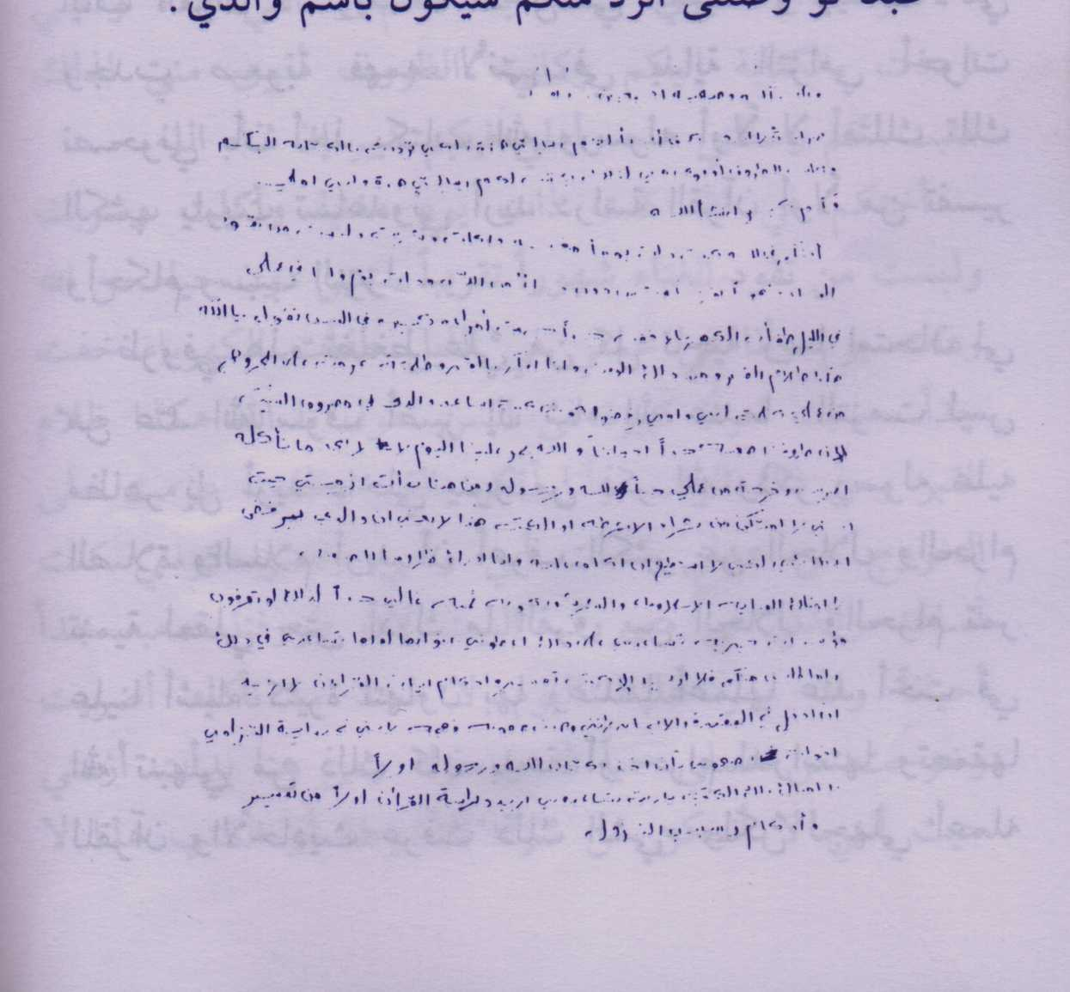

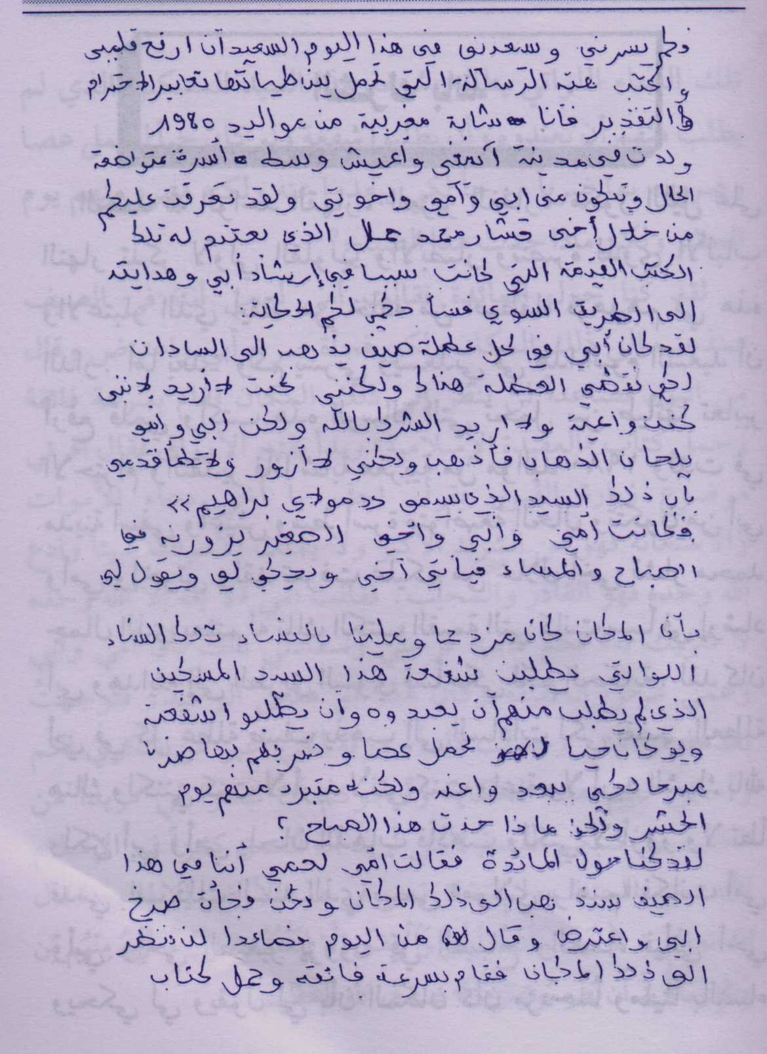
الشرك بالله
الحمد لله الواحد القهار، العزيز الغفار، مكور الليل على النهار تذكرة لأولي القلوب والأبصار وتبصرة لذوي الألباب والاعتبار الذي أيقظ من خلقه من اصطفاه فزهدهم في هذه الدار. أما بعد: وكم يسرني ويسعدني في هذا اليوم السعيد أن أرفع قلمي وأكتب هذه الرسالة التي تحمل بين طياتها تعابير الاحترام والتقدير فأنا شابة مغربية من مواليد 1980 ولدت في مدينة آسفي وأعيش وسط أسرة متواضعة الحال وتتكون من أبي وأمي وإخوتي ولقد تعرفت عليكم من خلال أخي قشار محمد جمال الذي بعثتم له تلك الكتب القيمة التي كانت سببًا في إرشاد أبي وهدايته إلى الطريق السوي فسأحكي لكم الحكاية. لقد كان أبي في كل عطلة صيف يذهب إلى السادات لكي نقضي العطلة هناك ولكنني كنت لا أريد لأنني كنت واعية ولا أريد الشرك بالله ولكن أبي وأمي يلحان الذهاب فأذهب ولكني لا أزور ولا تطأ قدمي باب ذلك السيد الذي يسمى «مولاي إبراهيم» فكانت أمي وأبي وأخي الصغير يزورنه في الصباح والمساء فيأتي أخي ويحكي لي ويقول لي بأن المكان كان مزدحمًا ومليئًا بالنساء تلك النساء اللواتي يطلبن شفعة هذا السيد المسكين الذي لم يطلب منهم أن يعبدوه وأن يطلبوا شفعة ولو كان حيًا لحمل عصا وضربهم بها ضربًا مبرحًا لكي يبعدوا عنه ولكنه متبرء منهم يوم الحشر ولكن ماذا حدث هذا الصباح؟
لقد كنا حول المائدة فقالت أمي لعمي أننا في الصيف سنذهب إلى هذا المكان ولكن فجأة صرخ أبي واعترض قال من اليوم فصاعدًا لن ننظر إلى ذلك المكان فقام بسرعة فائقة وحمل كتاب «العقيدة الإسلامية» وبدأ يفتح الأوراق فقال اقرئي موضوع زيارة القبور فقرأت. احذر يا أخي دعاء الأموات والاستعانة فهو من الشرك الأكبر ولا يملك الأموات شيئًا وادع الله وحده فهو القادر والمجيب. فقالت أمي «لا إله إلا الله وحده لا شريك له» فكم كانت فرحتي وسعادتي ذلك بأن أمي وأبي وعمي عرفوا الحقيقة وكان هذا هو هدفي الوحيد. فتوجهت بعدها إلى بيتي وحملت قلمًا وورقة لكي أعبر عن شكري لكم وأحكي لكم هذه الحكاية وأرجوكم أن تبعثوا لي مزيدًا من الكتب من كتبكم القيمة لأنني أريد أن أتعمق كثيرًا في الإسلام لأنه ديني الحنيف ولم نخلق نحن في هذه الأرض إلا للعبادة قال الله تعالى: وَمَا خَلَقْتُ الْجِنَّ وَالْإِنْسَ إِلَّا لِيَعْبُدُونِ * مَا أُرِيدُ مِنْهُمْ مِنْ رِزْقٍ وَمَا أُرِيدُ أَنْ يُطْعِمُونِ صدق الله العظيم.

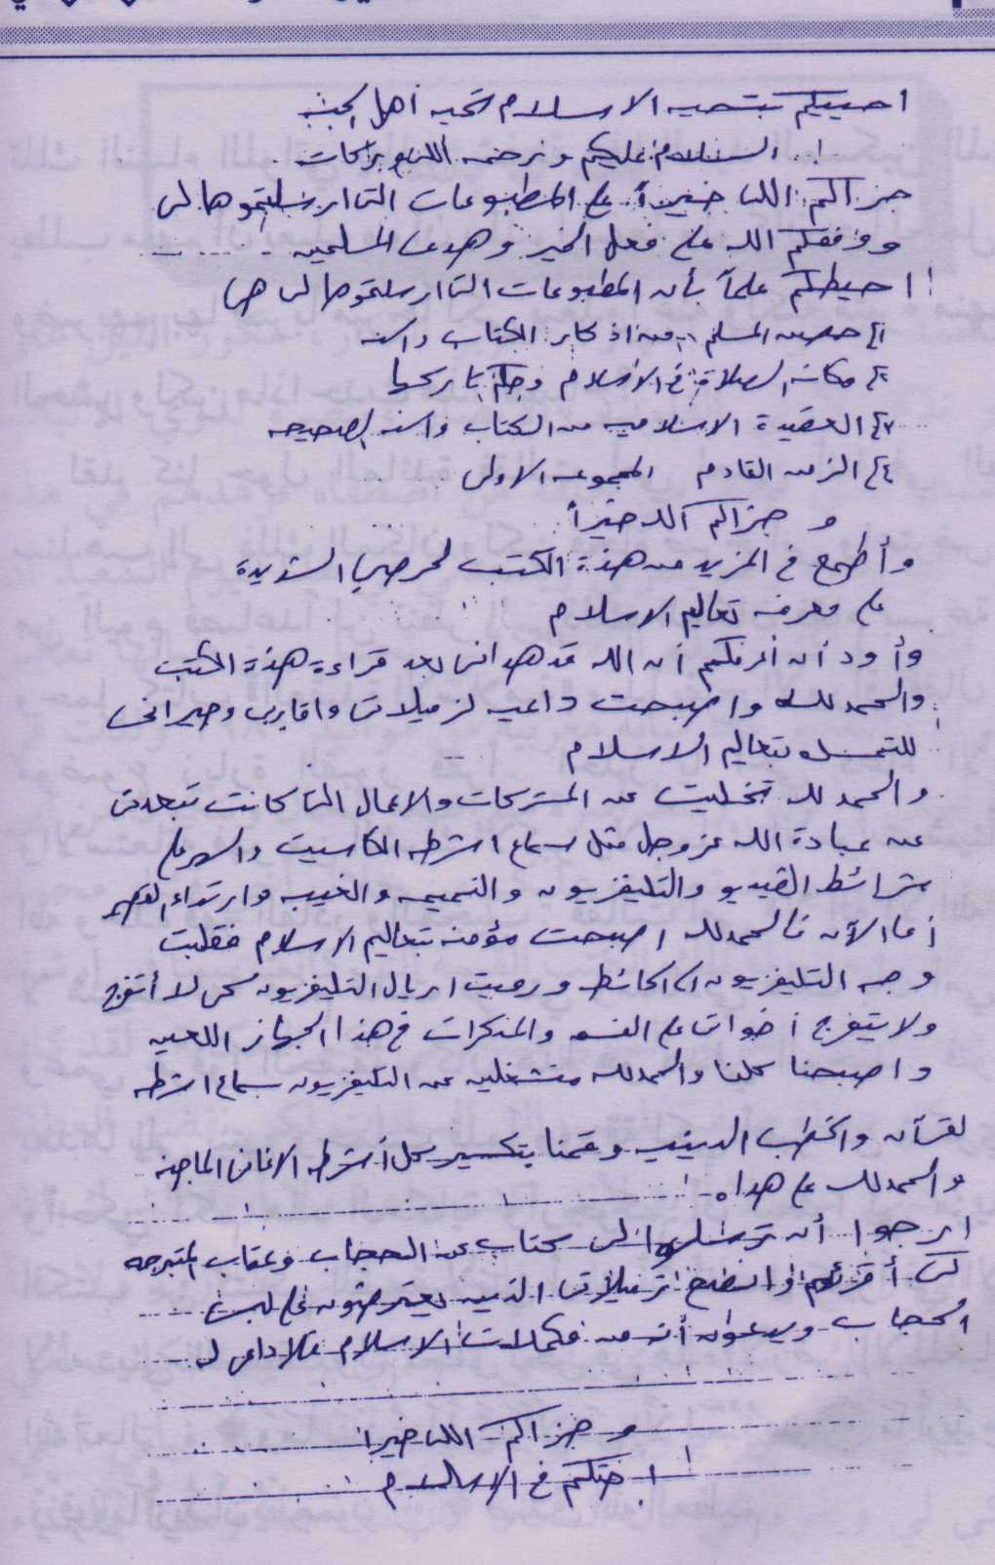
توبة سريعة
بسم الله الرحمن الرحيم
أحييكم بتحية الإسلام تحية أهل الجنة.
السلام عليكم ورحمة الله وبركاته.
جزاكم الله خيرًا على المطبوعات التي أرسلتموها لي وهي:
1- حصن المسلم - من أذكار الكتاب والسنة.
2- مكانة الصلاة في الإسلام وحكم تاركها.
3- العقيدة الإسلامية من الكتاب والسنة الصحيحة.
4- الزمن القادم المجموعة الأولى.
وجزاكم الله خيرًا..
وأطمع في المزيد من هذه الكتب لحرصي الشديد على معرفة تعاليم الإسلام.
وأود أن أعرفكم أن الله قد هداني بعد قراءة هذه الكتب والحمد لله وأصبحت داعية لزميلاتي وأقاربي وجيراني للتمسك بتعاليم الإسلام.
والحمد لله تخليت عن المشركات والأعمال التي كانت تبعدني عن عبادة الله عز وجل مثل سماع أشرطة الكاسيت والسهر على شرائط الفيديو والتلفزيون والنميمة والغيبة وارتداء القصير أما الآن فالحمد لله أصبحت مؤمنة بتعاليم الإسلام فقلبت وجه التليفزيون إلى الحائط ورميت إريال التلفزيون كي لا أتفرج ولا يتفرج أخواتي على الفسق والمنكرات في هذا الجهاز اللعين وأصبحنا كلنا والحمد لله منشغلين عن التليفزيون بسماع أشرطة القرآن والخطب الدينية وقمنا بتكسير كل أشرطة الأغاني الماجنة والحمد لله على هداه.
أرجوا أن ترسلوا لي كتابًا عن الحجاب وعقاب المتبرجة كي أقرأه وأنصح زميلاتي الذين يعترضون على لبس الحجاب ويدعون أنه من مكملات الإسلام فلا داعي له.
وجزاكم الله خيرًا.
أختكم في الإسلام
أعظم هدية
بسم الله الرحمن الرحيم
الرسالة الأولى رقم (1)
28 فبراير 1993م
الإخوة الأفاضل المربيون في مؤسسة الحرمين الخيرية..
السلام عليكم ورحمة الله وبركاته.. وكل عام وأنتم بخير بمناسبة شهر رمضان المبارك.. أدامه الله على المسلمين جميعًا بالخير والمحبة والرفاء.. أما بعد: لقد تسلمت هديتكم: «رسالة الخير» في يوم الأربعاء 25/2/1993م لكن لم يكن هناك رقم للرسالة.. وفي الحقيقة أنا عاجز عن شكركم ومهما فصح لساني من بليغ الكلام، فلن يخرج إلا أقل القليل عما في قلبي من تقدير وحب واحترام لسيادتكم ولحسن معاملتكم ودعوتكم إلى الإسلام العظيم.. إن هديتكم هي أعظم هدية تسلمتها في حياتي، وكفى أنها من أرض الحرمين الشريفين مهبط الوحي على رسول الأمة الإسلامية جميعًا.. لقد قرأت جميع كتبكم في يومين فقط لإثارتها ولما فيها من عظمة وهداية وقد تأثرت بها بشدة وهي الكتب التالية: «كنت قبوريًا»، «العقيدة الصحيحة ونواقض الإسلام»، «المجموعة الأولى من الزمن القادم».. ولقد كان أعظم تأثيري في كتابكم الأخير «الزمن القادم» والذي جعلني أندفع بالبكاء الشديد خوفًا من الله ومن الزمن القادم.. كم أتمنى من سيادتكم أن أتسلم المجموعة الثانية من «الزمن القادم».. ولن أنسى لكم مثل هذا المعروف أبدًا. حقًا: ما أعظم هذه الكتب القيمة.. وما تحمله صفحاتها من عظيم الكلام الذي لا يوزن بأموال العالم كلها.. وكم أنني أتألم بشدة على الكثير من المسلمين في هذا الجيل الساهين عن الحقيقة ومنشغلين بأمور الدنيا.. والذي أنا بلا شك كنت واحدًا منهم حتى أرسل الله لي «رسالة الخير» من أرض الحرمين الشريفين حفظها الله في أعظم شهر عند المسلمين جميعًا «شهر رمضان» والتي نفعني الله بها كل النفع.. وقد أوضحت لي الأوراق الخاصة بشهر الصيام التي أرسلتموها لي أشياء كثيرة كنت لا أعلمها عن فوائد وواجبات وعظمة «شهر رمضان» إنه لعظيم الكرم منكم والآن: أنا ما زلت أحفظ في كتيبكم العظيم «زاد المسلم اليومي» وربما أنتهي منه قبل وصول خطابي لسيادتكم كم هو حفاظًا وإفادة للمسلم!!
أعدكم: أنني سوف أحاول جاهدًا أن أجعل أكبر قدر من المسلمين يقرأ هذه الهدية وذلك عن طريق إهدائها لمكتبة المسجد المجاور لنا. ما رأي سيادتكم في هذه الفكرة؟ وفي النهاية: لا أجد إلا جملة واحدة متواضعة أهديها لكم لأعبر عن مدى حبي وتقديري واعتزازي بإيمان وأدب وأخلاق سيادتكم وهي: «بارك الله فيكم وأدخلكم فسيح جناته وحفظكم للإسلام ولأرض الحرمين الشريفين وحفظها لكم وكل عام وأنتم بخير».

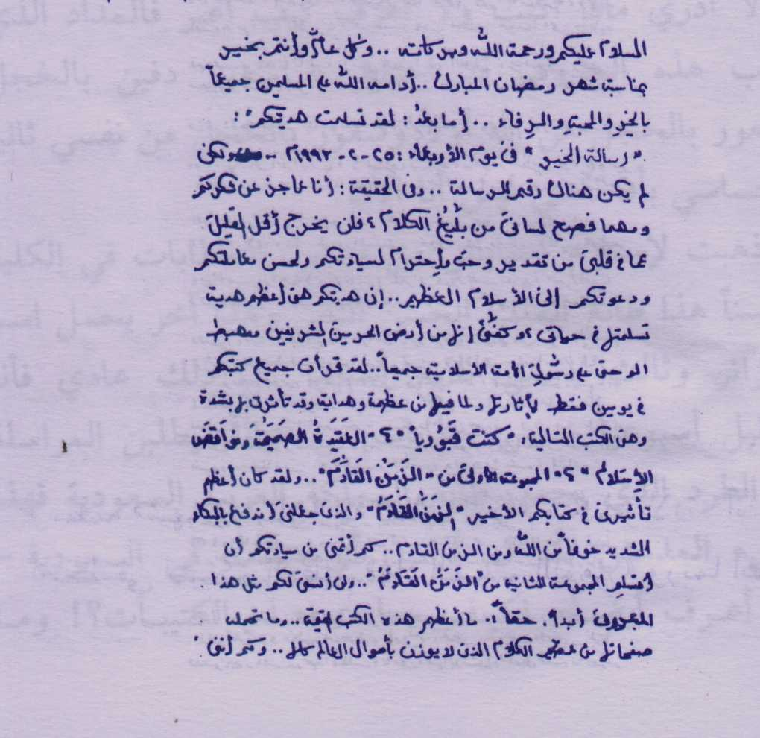
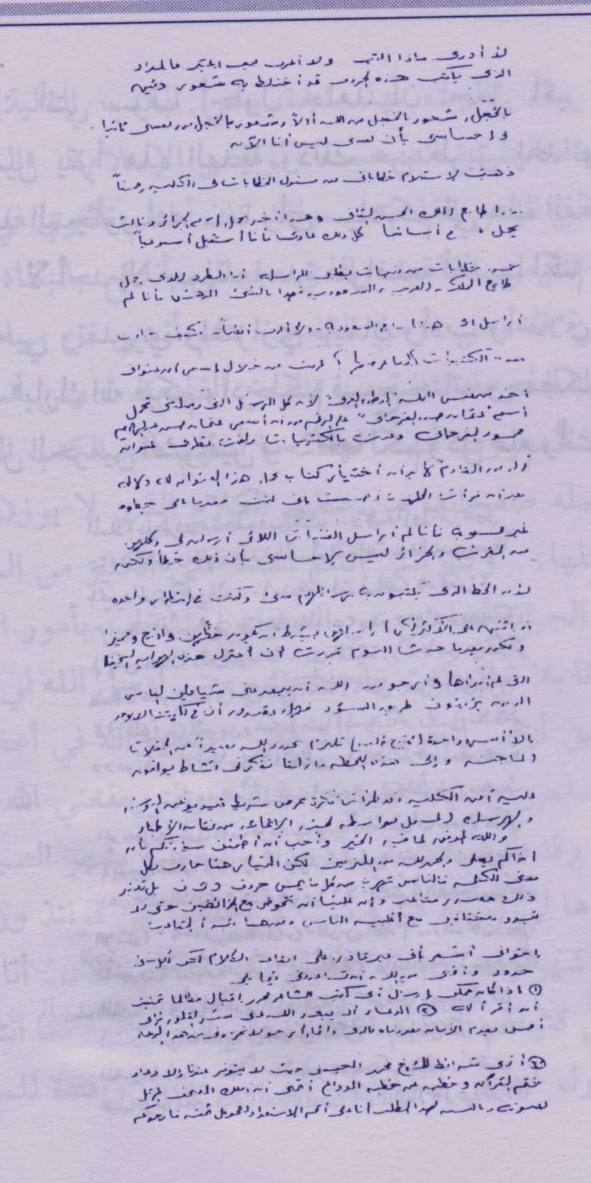
الشيء المدهش
بسم الله الرحمن الرحيم
الحمد لله والصلاة والسلام على رسول الله صلى الله عليه وسلم وبعد:
إخواني القائمين على مؤسسة الحرمين الخيرية..
السلام عليكم ورحمة الله وبركاته..
لا أدري ماذا أكتب ولا أعرف كيف أعبر فالمداد الذي يكتب هذه الحروف قد اختلط به شعور دفين بالخجل وشعور بالخجل من الله أولاً وشعور بالخجل من نفسي ثانيًا وإحساسي بأن نفسي ليس أنا الآن.
ذهبت لاستلام خطاباتي من مسئول الخطابات في الكلية وحسنًا هذا طابع الملك الحسن الثاني وهذا آخر يحمل اسم الجزائر وثالث يحمل طابع أسبانيا كل ذلك عادي فأنا استقبل أسبوعيًا خمس خطابات من فتيات يطلبن المراسلة أما الطرد الذي يحمل طابع المملكة العربية السعودية فهذا الشيء المدهش فأنا لم أراسل أي هيئات في السعودية -ولا أعرف أيضًا- فكيف جاءت هذه الكتيبات؟! وما غرضها؟ عرفت من خلال اسمي أن عنواني أخذ من نفس المجلة لأن كل الرسائل التي وصلتني تحمل اسم «عثمان حسن الفرجاني» على الرغم من أن اسمي عثمان حسن عبد الرحيم محمود الفرجاني وعدت بالكتيبات ولفت نظري عنوان «الزمن القادم» لابد أن اختيار كتاب يحمل هذا العنوان له دلالة بعد أن قرأت الكلمات أحسست أني كنت مقدمًا على خطوة غير محسوبة فأنا لم أراسل الفتيات اللاتي أرسلن لي وكلهن من المغرب والجزائر ليس لإحساسي بأن ذلك خطأ ولكن لأن الخط الذي يكتبون به رسائلهم سيئ وكنت في انتظار واحدة أو اثنتين على الأكثر لكي أراسلهن بشرط أن يكون خطهن واضح ومميز ولكن بعدما حدث اليوم قررت أن أعتزل هذه الهواية السخيفة التي لم أبدأها وأرجو من الله أن يبعد عني شياطين الناس الذي يزينون طريق السوء فهل تصدق أن في كليتنا لا يوجد إلا أسرة واحدة (مجموعة طلبة) تلتزم بحدود الله بعيدًا عن الحفلات الماجنة وإلى هذه اللحظة ما زلنا نفكر في نشاط يوافق عليه أمن الكلية وقد طرأت فكرة عرض شريط فيديو عن البوسنة والهرسك المسجل بواسطة لجنة الإغاثة من نقابة الأطباء والله الموفق لما فيه الخير وأحب أن أطمئن سيادتكم بأن أخاكم يصلي والحمد لله من الملتزمين لكن التيار هنا جارف بكل معنى للكلمة فالناس تهرب من كل ما يمس حروف القرآن دون تدبر بل تعتبر ذلك مصدر متاعب وإن علينا أن نخوض مع الخائضين حتى لا نبدو مختلفين مع أغلبية الناس ومن هنا تبدأ المتاعب.
إخواني أشعر بأني غير قادر على إيقاف الكلام لكن لكل شيء حدود وأتمنى من الله أن تساعدوني فيما يلي:
1- إذا كان ممكن إرسال أي كتب للشاعر محمد إقبال فاطلما تمنيت أن أقرأ له.
2- الدعاء أن يبعد الله عني شر الفلق فإني أحس بعدم الأمان بعد وفاة والدي دائمًا أرجو ألا تحرموني من هذا الدعاء.
3- أتمنى شرائط للشيخ محمد المحيسني حيث لا يتوفر عندنا إلا دعاء ختم القرآن وخطبة عن خطبة الوداع أتمنى أن أملك المصحف المرتل لصوته وبالنسبة لهذا الطلب أنا على أتم الاستعداد لتحويل ثمنه فأرجوكم.

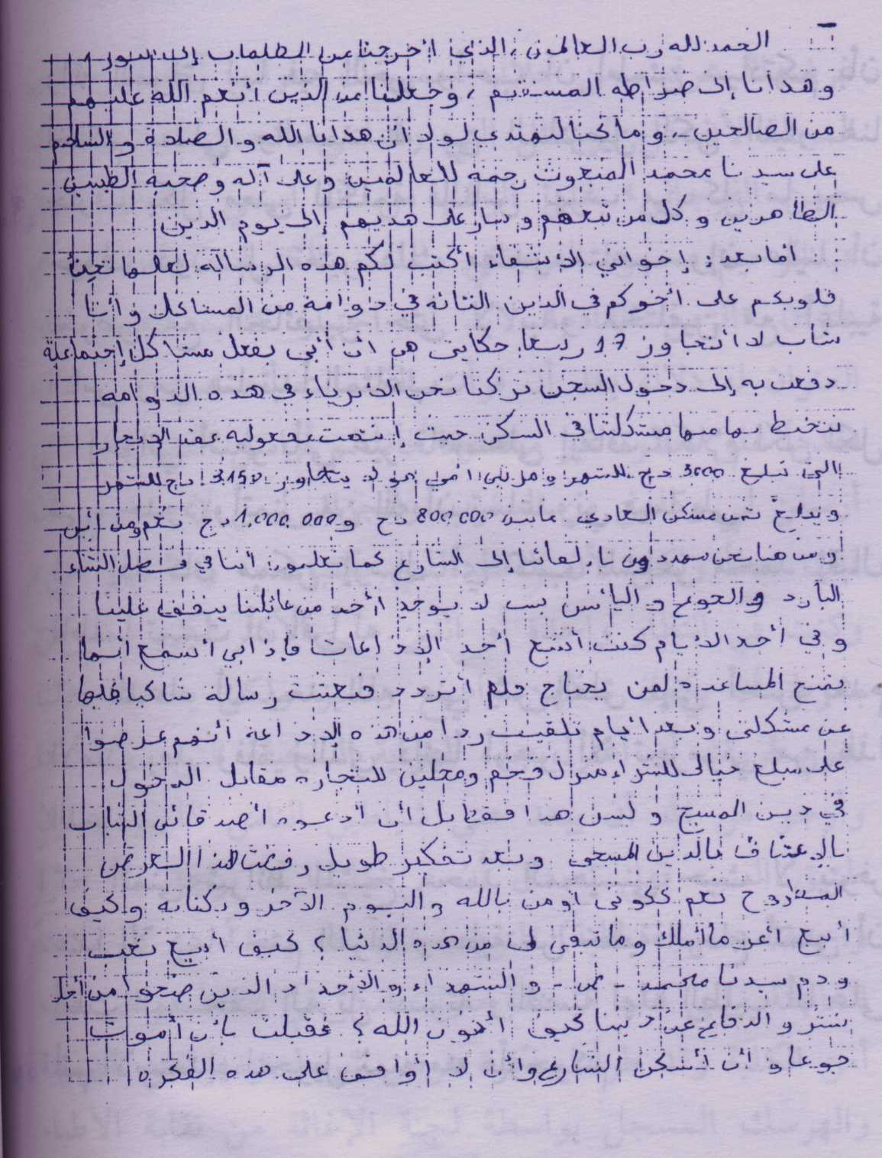
استغلال الظروف
بسم الله الرحمن الرحيم
السلام عليكم،،،
الحمد لله رب العالمين الذي أخرجنا من الظلمات إلى النور، وهدانا إلى صراطه المستقيم وجعلنا من الذين أنعم الله عليهم من الصالحين وما كنا لنهتدي لولا أن هدانا الله والصلاة والسلام على سيدنا محمد المبعوث رحمة للعالمين وعلى آله وصحبه الطيبين الطاهرين وكل من تبعهم وسار على هديهم إلى يوم الدين.
أما بعد: إخواني الأشقاء أكتب لكم هذه الرسالة لعلها تحن قلوبكم على أخوكم في الدين التائه في دوامة من المشاكل وأنا شاب لا أتجاوز 17 ربيعًا حكايتي هي أن أبي بفعل مشاكل اجتماعية دفعت به إلى دخول السجن تركنا نحن الأبرياء في هذه الدوامة نتخبط بها، منها مشكلتنا في السكن حيث انتهت مفعولية عقد الإيجار التي تبلغ 3000 د ج للشهر وراتب أمي لا يتجاوز 3150 د ج للشهر ويبلغ ثمن المسكن العادي ما بين 800.000 د. ج و1.000.000 د.ج نعم ومن أين ومن هنا نحن مهددون بإلغائنا إلى الشارع كما تعلمون أننا في فصل الشتاء البارد والجوع واليأس بسبب لا يوجد أحد من عائلتنا ينفق علينا وفي أحد الأيام كنت أتتبع أحد الإذاعات فإذا بي أسمع أنها تمنح المساعدة لمن يحتاج فلم أتردد فبعثت رسالة شاكيًا فيها عن مشكلتي وبعد أيام تلقيت ردًا من هذه الإذاعة أنهم عرضوا علي مبلغ خيالي لشراء منزل فخم ومحلين للتجارة مقابل الدخول في دين المسيح وليس هذا فقط بل أن أدعو أصدقائي الشباب لاعتناق الدين المسيحي وبعد تفكير طويل رفضت هذا العرض المطروح نعم ككوني أؤمن بالله واليوم الآخر وبكتابه وكيف أبيع أعز ما أملك وما تبقى لي من هذه الدنيا؟ كيف أبيع تعب ودم سيدنا محمد صلى الله عليه وسلم والشهداء والأجداد الذين ضحوا من أجل نشر والدفاع عن ديننا كيف أخون الله؟ فقبلت بأن أموت جوعًا وأن أسكن الشارع وأن لا أوافق على هذه الفكرة.

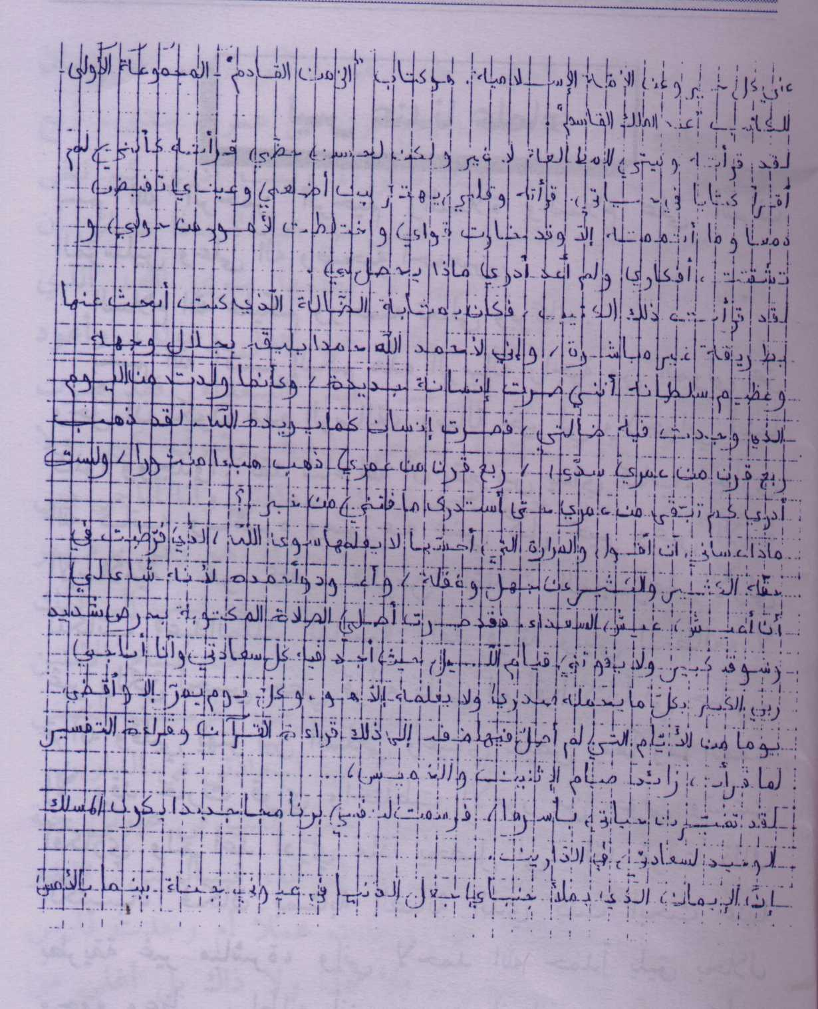
ليس عندنا علماء
بسم الله الرحمن الرحيم والصلاة والسلام على أشرف المرسلين وعلى آله وصحبه أجمعين.
سلام الله عليكم ورحمته تعالى وبركاته.
باسم الله أكتب إليكم هذه الرسالة راجية من المولى عز وجل أن تكون هذه الرسالة، رسالة خير لي ولإخواني أينما كانوا ووجدوا. لقد شاء الله أن يقع بين يدايَّ كتاب، جازى الله كاتبه وناشره وموزعه عني كل خير وعن الأمة الإسلامية. وهو كتاب «الزمن القادم» المجموعة الأولى للكاتب «عبد الملك القاسم» لقد قرأته ونيتي للمطالعة لا غير ولكن لحسن حظي قرأته كأنني لم أقرأ كتابًا في حياتي. قرأته وقلبي يهتز بين أضلعي وعيناني تفيض دمعًا وما أتممته إلا وقد خارت قواي واختلطت الأمور من حولي وتشتت أفكاري ولم أعد أدري ماذا يحصل لي؟ لقد قرأت ذلك الكتيب، فكان بمثابة الضالة الذي كنت أبحث عنها بطريقة غير مباشرة، وإني لأحمد الله حمدًا يليق بجلال وجهه وعظيم سلطانه أنني صرت إنسانة جديدة، وكأنما ولدت من اليوم الذي فيه ضالتي، فصرت إنسانًا كما يريده الله، لقد ذهب ربع قرن من عمري سدى، ربع قرن من عمري ذهب هباءً منثورًا، ولست أدري كم تبقى من عمري حتى أستدرك ما فاتني من خير؟! ماذا عساني أن أقول والمرارة التي أحسها لا يعلمها سوى الله، الذي فرطت في حقه الكثير والكثير عن جهل وغفلة، وأعود وأحمده لأنه شاء لي أن أعيش عيش السعداء. فقد صرت أصلي الصلاة المكتوبة بحرص شديد وشوق كبير ولا يفوتني قيام الليل حيث أجد فيه كل سعادتي وأنا أناجي ربي الكبير بكل ما يحمله صدري ولا يعلمه إلا هو وكل يوم يمر إلا وأقضي يومًا من الأيام التي لم أصل فيها ضف إلى ذلك قراءة القرآن وقراءة التفسير لما قرأت زائد صيام الاثنين والخميس. لقد تغيرت حياتي بأسرها، فرسمت لنفسي برنامجًا جديدًا يكون المسلك الوحيد لسعادتي في الدارين.
إن الإيمان الذي يملأ جنبايا جعل الدنيا في عيوني جنة بينما بالأمس لا يعلمه سوى الله ثم أنا، فيسألونني: «تبدو السعادة على وجهك، فهل وجدت عملاً أم وجدت فارس أحلامك» فأبتسم مجيبة: «لا هذا ولا ذاك بل أغلى من كل ذلك». نعم لقد وجدت الكنز الذي هو أبهظ الكنوز في الكون كله، هو مفتاح سعادة قلبي. إخواني أعرفكم بنفسي: أنا أختكم؟ (.........) 27 سنة غير متزوجة، متخرجة منذ 3 سنوات من معهد اللغات اختصاص لغة إنجليزية، من أسرة بسيطة جدًا، دون عمل لكثرة البطالة في بلادنا بشكل فظيع، ظروفي المحيطة والمعيشة، ليست بالجيدة ولا بالسيئة، فهي حال أغلب البسطاء، خصوصًا بعدما تدنت حالة البلاد الاقتصادية والأمنية، المهم لله الحمد، فالأهم قد وجدته وبه أحس أن الدنيا ملكًا لي ولا أفتقد شيئًا، ومادامت الدنيا في عيناي صارت لا شيء. لقد قرأت آخر صفحة من الكتيب «الزمن القادم» ففهمت أنه عليَّ وعلى كل مسلم عرف حلاوة الإيمان أن يساعد المحرومين من هذه النعمة العظمى. فإما بالمال، فالله وحده يعلم أنني لست غنية، وليس لدي عمل أستطيع به مساعدة أبي ومساعدتكم، لكنني كلما جمعت القليل أو الكثير من المال سوف أبعث إليكم شطره على جناح السرعة والشطر الآخر أساعد به أبي المسن.
ولكن هذه المساعدة تبقى محدودة جدًا، فهذا وكيف عساني أن أساعدكم أثابكم الله؟ أرشدوني كيف أستطيع أن أساعدكم، فدعواتي لكم لا تنقطع منذ وجدت ضالتي بسببكم، أرشدوني جزاكم الله عني كل خير.
إخواني أرجو أن تعتبروني من اليوم أخت لكم في الله، فترسلوا إليَّ الكتب النيرة التي بها أزداد معرفة بديني، وكذلك إذا أمكن عنوان أخت في الله أصادقها في الله ولله، تعينني على أمر ديني بالكلمة الطيبة والنصيحة الصادقة لأننا هنا محرومون من كل شيء يتعلق بالدين، فلا الكتب الدينية موجودة، إلا ما لا يسمن من جوع وبأثمان ليست في متناول الجميع وهناك حلقات ذكر للتفقه في الدين، بل باختصار شديد الظروف التي نعيشها غصبًا عنا تجعل المؤمن الحق يكتم إيمانه في قلبه ولا يستطيع الاستزادة بطريقة أو بأخرى ولا نفع غيره بطريقة أو بأخرى فهي ظروف أقسى من القسوة نفسها، ليس عندنا علماء مثلكم، ولا ملتقيات إسلامية مثلكم ولا حتى أئمة تنطق بما يرغبنا في اللجوء إلى الله. كل شيء نتكلم فيه إلا الإسلام حقيقة وعلمًا, الأوضاع التي نعيشها لا أتمناها حتى لأعدى العدى فهي تهيت الأهل في النفوس لولا عناية الرحمن. معذرة إخواني فقد أطلت عليكم سهوًا مني، ففرحتي بكم أنستني الكثير فلا تبخلوا علي بإخوتكم وصداقتكم ونصحكم، وأنا لن أتأخر عنكم بأية مساعدة تطلبونها مني مستقبلاً في سبيل الله. وإذا أردتم أن أرسل إليكم الوثائق الخاصة بحالتي الشخصية فلن أتأخر. المهم أن أضع يدي في يدكم لنصرة هذا الدين الرائع الذي أحياني بعدما كنت ميتة. وهذا عساني أن أقول لكم، فقد أحببتكم في الله حبًا يجعل لساني لا يفتر عن الدعاء لكم بكل خير وفضل فهو وحده سبحانه وتعالى الذي يستطيع مكافأتكم، وأرجو من الله عز وجل أن أصبح أختًا لكم تفيدونني بما أنعم الله عليكم من نعمة العلم، لأنني لا أزال في بداية الطريق، وأنا بدوري لن أنساكم من فكري ولا من دعواتي ولا من رسائلي ولا من المساعدات التي تطلبونها مني، ولن تروا مني إلا ما يفرح صدوركم بإذن الله.
ولكم مني فائق الاحترام والمودة الصادقة، في رسالة أخرى بإذن الرحمن.
أستودعكم الله الذي لا تضيع ودائعه.
فتوى
بسم الله الرحمن الرحيم
فضيلة الشيخ/ القيام بطبع الكتب الإسلامية الصحيحة وتوزيعها هل يعتبر من العلم الذي ينتفع به الإنسان بعد موته؟ وهل يستوي في ذلك الكتب العربية وغير العربية؟
الجواب: لا شك أن طبع الكتب ونسخها ونشرها مما يحصل به فائدة وزيادة معلومات بتلك المؤلفات فمن نشرها وأوصلها إلى من يستفيد منها فله أجر من ترك بعده علمًا ينتفع به فيدخل في قوله صلى الله عليه وسلم «إذا مات ابن آدم انقطع عمله إلا من ثلاث صدقة جارية أو علم ينتفع به أو ولد صالح يدعو له» رواه مسلم وليس العمل يختص بمن عمله أو كتبه بل يعم من طبعه ونشره وأرسله إلى من يحتاجه في الدول والبلاد والتي تحتاج إلى تلك المعلومات ففيه الحث على نشر العلم وطبع كتبه وتوزيعها حتى يبقى الأجر ما دام يقرأ في تلك المطبوعات ويدخل في ذلك ترجمة الكتب إلى اللغات الأجنبية التي يتكلم بها جموع من الإسلاميين وغيرهم فإن في نشرها بتلك اللغات المتعددة إيضاح لمعانيها لكي يفهموها ويعملوا بها لمشقة تعليمهم اللغة العربية لأول مرة فلذلك نرى نشرها بكل لغة يستعملها جمع من الإسلاميين وغيرهم ليعم النفع وتحصل الفائدة. والله أعلم.
عضو الإفتاء بالرئاسة العامة لإدارة
البحوث العلمية والإفتاء
عبد الله بن عبد الرحمن الجبرين
حتى لا تتوقف
أيها الحبيب..
عليك باستشعار عظم الأجر لك من الله عز وجل في مقابل هذا الجهد القليل.. فإن أسلم كافر فلك مثل أجر عمله إلى يوم القيامة.. ومن اهتدى على يديك فلك مثل أجر صلاته وصيامه وزكاته وحجه. إنه طريق مشرع لدخوله حتى ينالك من الأجر والمثوبة ما الله به عليم.
أيها الحبيب: هذا الدين ميسر أمره، وواضح طريقه.. فقط عمل يسير في الدعوة ثم سوف ترى النتائج الباهرة التي تقر عينك وتشرح صدرك.
جمعني الله وإياك ووالدينا وأحبابنا في جنات عدن ورزقنا الإخلاص في القول والعمل وجعل أعمالنا صوابًا خالصًا لوجهه الكريم.
الفهرس
الإهداء 3
المقدمة 4
قبل البداية 5
لماذا هذا العمل؟ 6
متطلبات العمل 9
من أين تؤخذ العناوين؟ 10
اللغات التي يمكن المراسلة بها 12
من يقرأ ما نرسل؟ 13
كتاب يقرأه أكثر من خمسين شخصًا 14
محجوز لمدة شهر 17
استجابة سريعة 19
من أين تُشترى الكتب؟ 21
بداية الطريق 23
الظروف 24
نموذج لظرف جاهز 26
نموذج لرسالة أولى 27
البريد 29
الرسالة الأندونيسية 31
نموذج لأسرة دعوية 33
الكتب المرسلة 34
كتب مقترحة إضافية 38
نقاط 39
لمن لا يستطيع القيام بهذا العمل 43
التنصير 44
نماذج تنصيرية 45
لا يتركون أحدًا 45
لا يتركون أحدًا 46
دروس في الكفر لأبناء المسلمين!! 47
أنت مستهدف 48
في كل مكان هم!! 49
على مر العصور 50
وقد تلين بعض القلوب!! 51
وإذا وصل النور بدد الظلام! فالله الله في 53
أبناء الأمة ونسائها!! 53
يمنة ويسرة 55
إلى الله المشتكى 64
وسارعوا 66
نور الإيمان 69
لا أريد إلا كتبًا 72
الشرك بالله 75
توبة سريعة 78
أعظم هدية 81
الشيء المدهش 83
استغلال الظروف 88
ليس عندنا علماء 91
فتوى 96
حتى لا تتوقف 97
الفهرس 98

